MINISTERSTVO FINANCIÍ SLOVENSKEJ REPUBLIKY

Manuál č.: 3/2026 - M

Verzia č.: 1.0

Vecné zameranie: Manuál pre automatické účtovanie opravných položiek a koncoročných operácií v ISUF v programovom období 2021 – 2027

Vydáva: sekcia európskych fondov
Ministerstvo financií SR

Určené pre: riadiaci orgán/sprostredkovateľský orgán, platobný orgán

Počet príloh:

Dátum vydania: 8.10.2026

Dátum účinnosti: 13.10.2026

Schválil: ..................................................................
Ing. Katarína Vallová
generálna riaditeľka sekcie európskych fondov

Obsah
1. Úvod 3
1.1 Cieľ 3
1.2 Skratky 3
1.3 Postup účtovania 3
1.4 Export dát pre tvorbu, zníženie a zrušenie OP 4
1.5 Import dát pre tvorbu, zníženie a zrušenie OP 7
1.6 Prehľad zaúčtovaných dokladov k opravným položkám 12
1.7 Komplexný prehľad zaúčtovaných dokladov PD 16
1.8 Prehľad splátkových kalendárov po lehote splatnosti 17
1.9 Preúčtovanie dlhodobých pohľadávok podľa zostatkovej doby splatnosti k 31.12. bežného roka 23
1.10 Koncoročný transferový zápis na subjekte vykonávajúcom platbu 30

Úvod

Cieľ

Hlavným cieľom manuálu je popísať v prehľadnej a zrozumiteľnej forme automatické spracovanie OP k pohľadávkovým dokladom a spracovanie koncoročných operácií v ISUF v rámci programového obdobia 2021-2027.

Pre účely tohto manuálu sú popísané :
- postupy účtovania OP
- transakcia pre export dát – podklad exportovaný SVP zo systému ISUF pre riadiaci orgán na prehodnotenie tvorby, zníženia alebo zrušenia OP
- transakcia pre import dát - podklad importovaný SVP do systému ISUF prehodnotený riadiacim orgánom z pohľadu tvorby, zníženia alebo zrušenia OP
- prehľad zaúčtovaných dokladov k OP
- prehľad pohľadávkových dokladov a OP
- prehľad splátkových kalendárov po lehote splatnosti
- preúčtovanie dlhodobých pohľadávok podľa zostatkovej doby splatnosti k 31.12. bežného roka
- transferový zápis k nevyinkasovaným pohľadávkam účtovaným do výnosov v bežnom roku na SVP

Manuál je určený pre účtovníka SVP a PO.

Skratky

PO platobný orgán
ISUF informačný systém účtovania fondov
OHK osobitný znak hlavnej knihy
OP opravná položka
PD pohľadávkový doklad
SVP subjekt vykonávajúci platbu
SK splátkový kalendár
SŽP súhrnná žiadosť o platbu
TRF transferový zápis

Postup účtovania

Účtovanie tvorby, zvýšenia, zníženia a zrušenia OP:

Tvorba OP – druh pohybu 423 – automatické účtovanie: 558100/391001 (cez OHK Y)
Ak ide o pohľadávku SVP z minulých rokov alebo z bežného roka účtovanú do výnosov a na SVP je v minulých rokoch alebo bude v bežnom roku vykonaný účtovný zápis 589100/351100, tak pri tvorbe OP sa tento zápis automaticky odúčtuje ako 351101/589101 vo výške tvorby OP v bežnom roku.

Zvýšenie OP – druh pohybu 423 – automatické účtovanie: 558100/391001 (cez OHK Y)
Ak ide o pohľadávku SVP z minulých rokov alebo z bežného roka účtovanú do výnosov a na SVP je v minulých rokoch alebo bude v bežnom roku vykonaný účtovný zápis 589100/351100, tak pri zvýšení OP sa tento zápis automaticky odúčtuje ako 351101/589101 vo výške zvýšenia opravnej položky v bežnom roku.

Zníženie OP – druh pohybu 443 – automatické účtovanie: 391001/658100 (cez OHK Y)
Ak ide o pohľadávku SVP z minulých rokov alebo z bežného roka účtovanú do výnosov, tak sa pri znížení OP automaticky doúčtuje zápis 589101/351101 v sume zníženia OP.

Zrušenie OP – druh pohybu 463 – automatické účtovanie: 391001/658100 (cez OHK Y)
Ak ide o pohľadávku SVP z minulých rokov alebo z bežného roka účtovanú do výnosov, tak sa pri zrušení OP automaticky doúčtuje zápis 589101/351101 v sume zrušenia OP.

Účtovanie tvorby, zvýšenia, zníženia a zrušenia OP s použitím výnimky pre účet 428:

Tvorba OP – druh pohybu 423 – automatické účtovanie: 428000/391001 (cez OHK Y)
Ak ide o pohľadávku SVP z minulých rokov alebo z bežného roka účtovanú do výnosov a na SVP je v minulých rokoch alebo bude v bežnom roku vykonaný účtovný zápis 589100/351100, tak pri tvorbe OP sa tento zápis automaticky odúčtuje ako 351101/428000 vo výške tvorby OP v bežnom roku.

Zvýšenie OP – druh pohybu 423 – automatické účtovanie: 428000/391001 (cez OHK Y)
Ak ide o pohľadávku SVP z minulých rokov alebo z bežného roka účtovanú do výnosov a na SVP je v minulých rokoch alebo bude v bežnom roku vykonaný účtovný zápis 589100/351100, tak pri zvýšení OP sa tento zápis automaticky odúčtuje ako 351101/428000 vo výške zvýšenia OP v bežnom roku.

Zníženie OP – druh pohybu 443 – automatické účtovanie: 391001/428000 (cez OHK Y)
Ak ide o pohľadávku SVP z minulých rokov alebo z bežného roka účtovanú do výnosov, tak sa pri znížení OP automaticky doúčtuje zápis 428000/351101 v sume zníženia OP.

Zrušenie OP – druh pohybu 463 – automatické účtovanie: 391001/428000 (cez OHK Y)
Ak ide o pohľadávku SVP z minulých rokov alebo z bežného roka účtovanú do výnosov, tak sa pri zrušení OP automaticky doúčtuje zápis 428000/351101 v sume zrušenia OP.

Export dát pre tvorbu, zníženie a zrušenie OP

Tvorbe, zvýšeniu, zníženiu alebo zrušeniu OP predchádza exportovanie všetkých nevyinkasovaných pohľadávok k dátumu posudzovania vymožiteľnosti pohľadávky. Exportovanie zo systému ISUF do súboru excel sa vykoná prostredníctvom transakcie Z4PO_OP_EXP.
Obrazovka č. 1 Transakcia Z4PO_OP_EXP
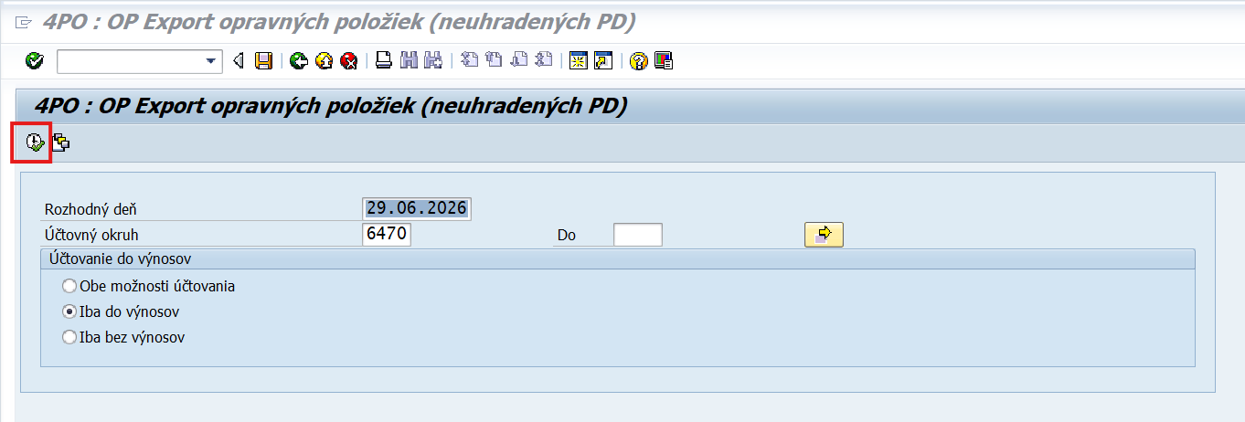
Používateľ zadá dátum posudzovania vymožiteľnosti pohľadávky do poľa „rozhodný deň“. Zároveň zadá účtovný okruh SVP do poľa „účtovný okruh“. Používateľ vyberie z možností účtovania pohľadávok. Výber pohľadávok závisí od spôsobu účtovania pohľadávok. Ak vyberá pohľadávky účtované ako 378/648, vyberá možnosť „iba do výnosov“. Ak vyberá pohľadávky účtované ako 378/314, vyberá možnosť „iba bez výnosov“. Neodporúčame vyberať možnosť „obe možnosti účtovania“, nakoľko by bolo pri účtovnej závierke zložité vyčísliť objem OP k pohľadávkam účtovaným bez výnosov. V tomto objeme OP vzniká SVP na konci účtovného roka strata. Používateľ prechádza na ďalšiu obrazovku kliknutím na ikonu „vykonanie“.

Obrazovka č. 2 Exportná dávka
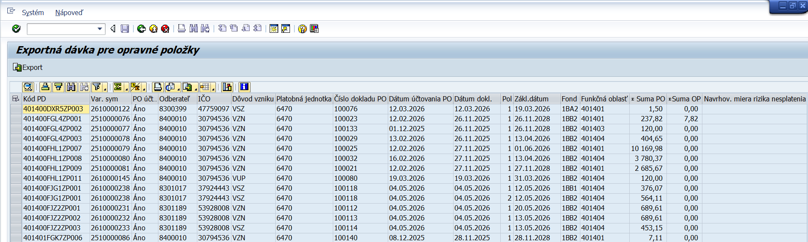
Exportná dávka obsahuje všetky nevyinkasované pohľadávky k rozhodujúcemu dňu posudzovania. Pri každom kóde PD sú informácie o variabilnom symbole pohľadávky, informácia o účtovaní do výnosov (áno/nie), číslo odberateľa v ISUF, IČO odberateľa, dôvod vzniku pohľadávky (podľa kódov uvedených v manuáli 1/2025 pre automatické účtovanie nezrovnalostí a vrátení v programovom období 2021 – 2027 v ISUF), účtovný okruh SVP, číslo pohľadávkového dokladu v ISUF, dátum účtovania PD, dátum dokladu, číslo položky dokladu, dátum splatnosti pohľadávky (pole „zákl.dátum“), kód zdroja (pole „fond“), kód priority (pole „funkčná oblasť“), suma nevyinkasovanej pohľadávky, suma už zaúčtovanej OP v ISUF.

Obrazovka č. 3 Export exportnej dávky
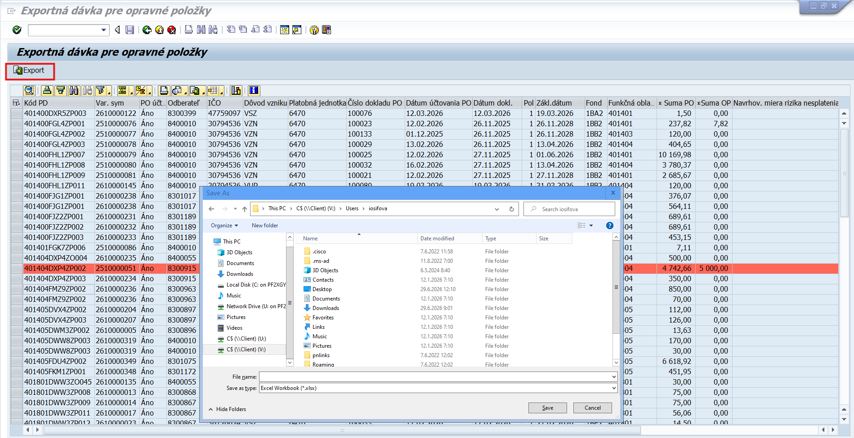
Kliknutím na ikonu „export“ používateľ exportuje zoznam nevyinkasovaných pohľadávok do súboru excel

Obrazovka č. 4 Uloženie exportnej dávky
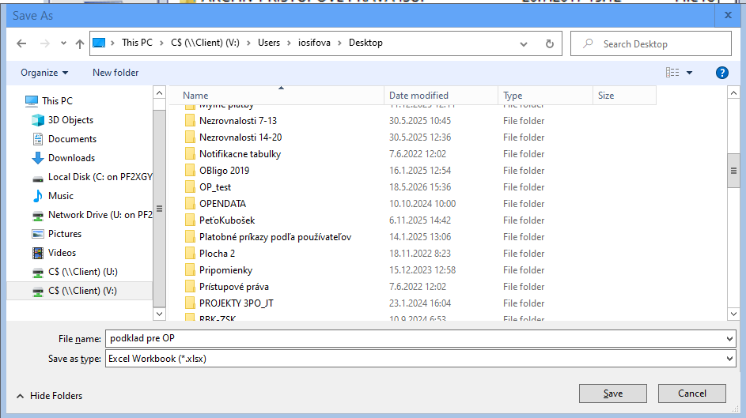
Do poľa „file name“ používateľ zadá názov, pod ktorým uloží súbor a v poli „save as type“ vyberie možnosť „Excel Workbook“. Kliknutím na ikonu „save“ súbor uloží.

Obrazovka č. 5 Súbor excel
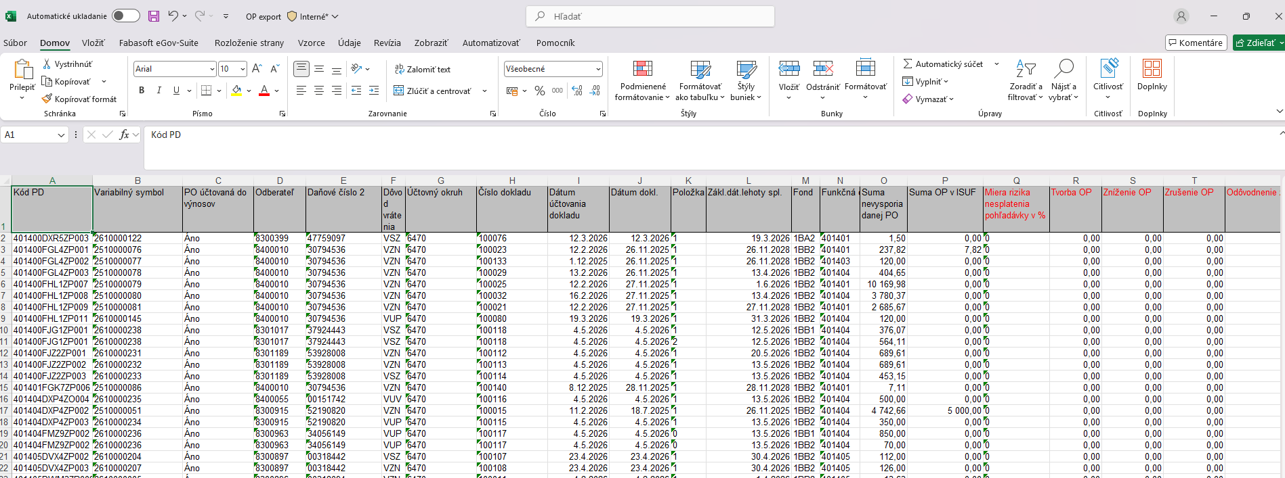
Štruktúra exportovaného súboru excel obsahuje tie isté dáta ako exportná dávka:

Kód PD
Variabilný symbol
Pohľadávka účtovaná do výnosov
Odberateľ
Daňové číslo (IČO)
Dôvod vrátenia
Účtovný okruh
Číslo dokladu pohľadávky v ISUF
Dátum účtovania dokladu pohľadávky
Dátum dokladu pohľadávky
Položka
Základný dátum (dátum splatnosti)
Fond (kód zdroja)
Funkčná oblasť (priorita)
Suma nevysporiadanej pohľadávky
Suma OP v ISUF – už zaúčtovaná opravná položka v systéme ISUF k nevysporiadanej sume na pohľadávkovom doklade
Navrhovaná miera rizika nesplatenia pohľadávky v % - určuje riadiaci orgán a uvádza v %
Tvorba OP - suma (nie percento) tvorby OP podľa kódu zdroja
Zníženie OP - suma (nie percento) zníženia OP podľa kódu zdroja
Zrušenie OP - suma (nie percento) zrušenia OP podľa kódu zdroja
Odôvodnenie zrušenia OP – zdôvodnenie riadiacim orgánom (podľa dostupných informácií)

Dôležité:
Automaticky naplnené polia systémom ISUF používateľ nesmie prepisovať. Formát excel musí byť zachovaný tak ako bol vyexportovaný.
Červenou farbou sú zvýraznené polia, ktoré naplní riadiaci orgán v zmysle interných postupov medzi SVP a riadiacim orgánom k tvorbe OP. V zozname sa nachádzajú všetky otvorené pohľadávky, pokiaľ riadiaci orgán posudzuje iba pohľadávky po splatnosti, môže v súbore excel vyfiltrovať v poli „základný dátum“ (dátum splatnosti) iba pohľadávky po splatnosti. V súbore však musia zostať aj tie, ktoré nie sú po splatnosti. V opačnom prípade by nebolo možné súbor importovať späť do systému ISUF na zaúčtovanie tvorby, zníženia alebo zrušenia OP.

Po naplnení exportovaného súboru riadiacim orgánom (jeden spoločný výstup za tvorbu, zníženie a zrušenie) ho účtovník SVP importuje do ISUF (viď nasledujúca kapitola).

Obrazovka č. 6 Ukážka vyplneného excel súboru riadiacim orgánom k pohľadávkam účtovaným do výnosov
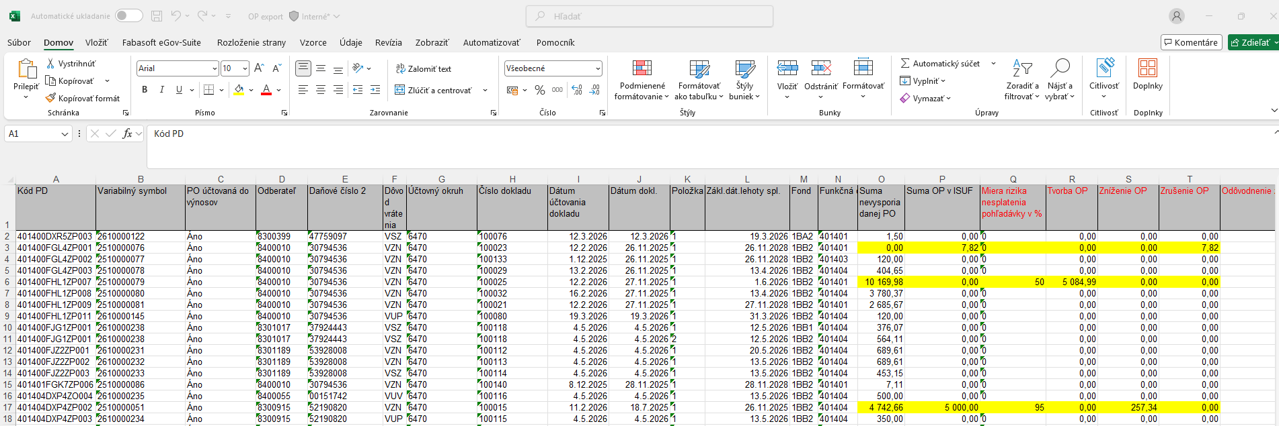

Import dát pre tvorbu, zníženie a zrušenie OP

Obrazovka č. 7 Transakcia Z4PO_OP_IMP - Import OP
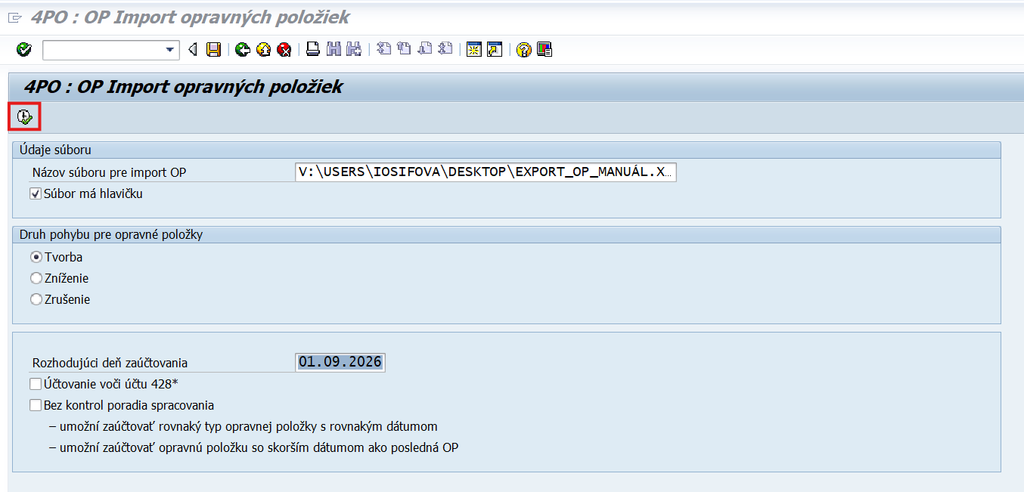
V poli „názov súboru pre import OP“ používateľ vyberie cestu k predtým uloženému súboru. Do poľa „rozhodujúci deň zaúčtovania“ používateľ zadá dátum účtovania OP. Druh pohybu pre opravné položky používateľ vyberá podľa toho, ktorý druh pohybu chce účtovať ako prvý. Pokiaľ sa v importovanom súbore nachádzajú všetky druhy pohybu, používateľ si vyberie ako prvý druh pohybu najskôr napr. „tvorba“. Ak je potrebné účtovať na účet 428000, používateľ zaklikne pole „účtovanie voči účtu 428“. V opačnom prípade zostáva toto pole nezakliknuté. Používateľ pokračuje ďalej kliknutím na ikonu „vykonanie“.

Dôležité:
- V importovanom súbore sú kontrolované iba riadky z excelu, ktoré majú nenulovú sumu v stĺpci zhodnom s voľbou na vstupnej obrazovke (tvorba, zníženie, zrušenie).
- Pri importovaní súboru sa nekontroluje, či s daným dátumom účtovania už boli vo zvolenom účtovnom okruhu spracované nejaké opravné položky. Excel sa pre jeden účtovný okruh môže importovať opakovane k rovnakému dátumu účtovania opravných položiek.
- Pri importovaní súboru sa kontroluje dátum účtovania posledného dokladu opravnej položky ku konkrétnej pohľadávke a nie je povolené zaúčtovať ďalšiu OP so skorším alebo zhodným dátumom účtovania. Túto kontrolu je možné v opodstatnených prípadoch potlačiť zakliknutím voľby „Bez kontrol poradia spracovania“.
- Pri importovaní súboru sa kontroluje, či k danému PD už existuje s rovnakým dátumom účtovania rovnaký typ opravnej položky a nie je povolené zaúčtovať ďalšiu OP rovnakého typu so zhodným dátumom účtovania. Túto kontrolu je možné v opodstatnených prípadoch potlačiť zakliknutím voľby „Bez kontrol poradia spracovania“.
- Systém povoľuje zaúčtovať s rovnakým dátumom účtovania rôzne typy opravných položiek k jednému PD.

Obrazovka č. 8 Importná dávka
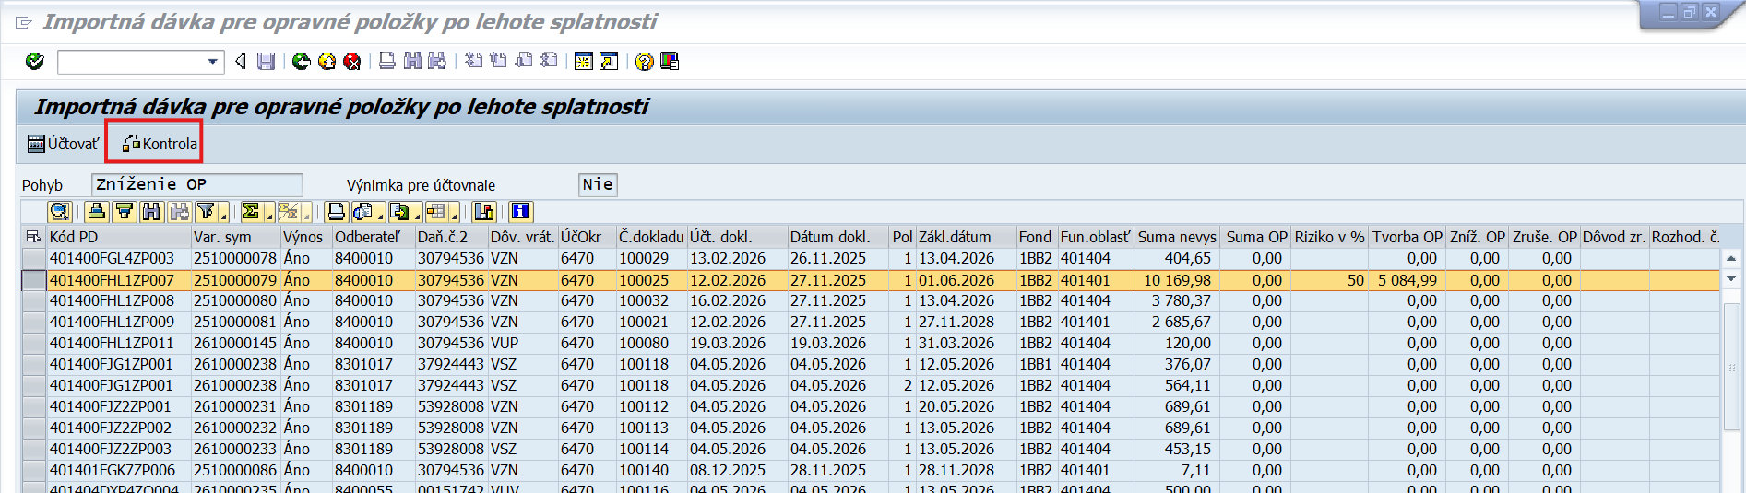
V importovanej dávke sa nachádzajú všetky naplnené pohyby, ktoré sa majú zaúčtovať k PD, t.j. tvorba, zníženie aj zrušenie OP. Na obrázku je vyznačený farebne riadok pre tvorbu OP (nie je to nutné pred účtovaním vyznačiť, je to iba ilustračne na lepšiu kontrolu, ku ktorému PD bude zaúčtovaná OP ako tvorba). Používateľ dávku skontroluje kliknutím na ikonu „kontrola“.

Obrazovka č. 9 Informácia o výsledku kontroly
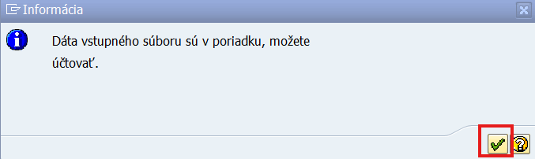
V prípade, že kontrola dopadla úspešne, importovaný súbor je možné zaúčtovať. V opačnom prípade je potrebné importovanú dávku skontrolovať. Používateľ pokračuje kliknutím na ikonu „ďalej“.

Obrazovka č. 10 Účtovanie importnej dávky
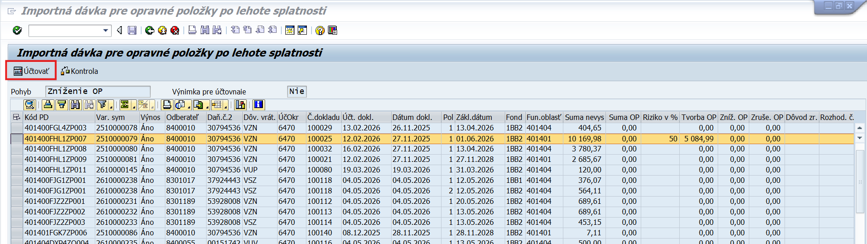
Po úspešnej kontrole importnej dávky používateľ klikne na ikonu „účtovať“.

Obrazovka č. 11 Výsledok účtovania OP
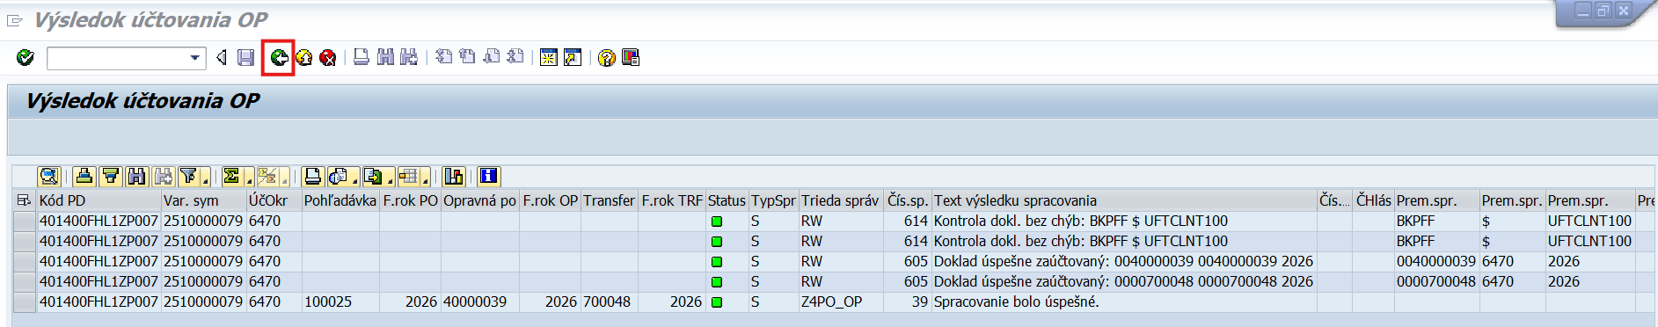
Po zaúčtovaní dokladov OP a transferových dokladov sa zobrazí informácia o číslach zaúčtovaných dokladov. V poli „opravná položka“ sa nachádza číslo zaúčtovaného dokladu OP k príslušnému kódu PD a v poli „transfer“ sa nachádza číslo zaúčtovaného dokladu transferu k príslušnej OP. V prípade, že okrem tvorby OP sa v importovanom súbore nachádza aj zníženie OP, používateľ sa kliknutím na ikonu „zelenej šípky“ dostane späť na obrazovku importovania súboru.

Obrazovka č. 12 Import OP
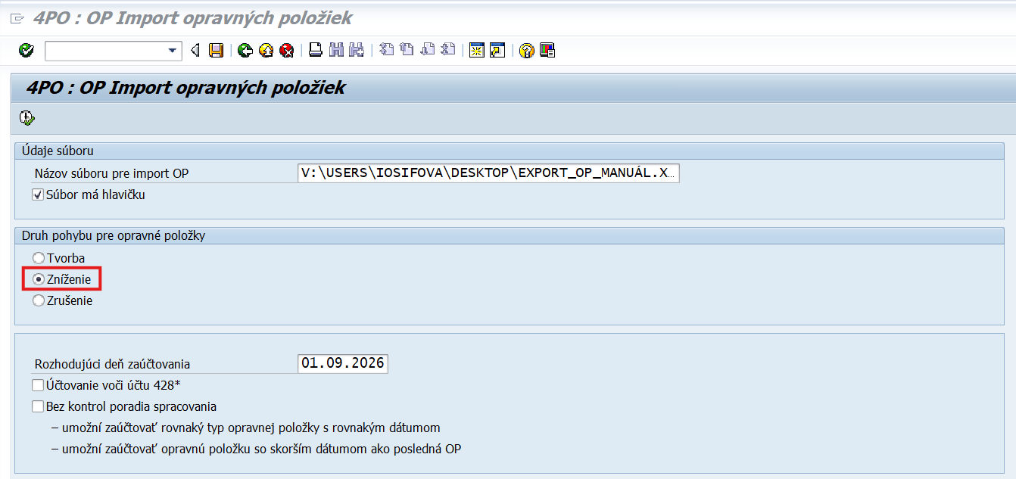
Na obrazovke zostáva načítaný ten istý súbor, je však potrebné prekliknúť druh pohybu pre OP „zníženie“.

Obrazovka č. 13 Importná dávka
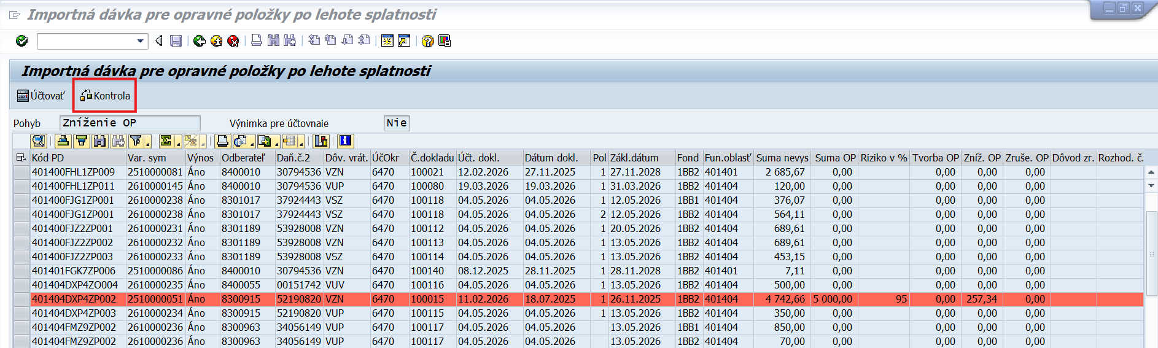V importovanej dávke sa nachádzajú všetky naplnené pohyby, ktoré sa majú zaúčtovať k pohľadávkovým dokladom, t.j. tvorba, zníženie aj zrušenie OP. Systém automaticky označuje riadok pre zníženie OP červenou farbou, keďže suma OP je vyššia ako suma nevysporiadaného PD, používateľa tak upozorňuje na potrebu zníženia, prípadne zrušenia OP už pri načítaní súboru. Používateľ dávku skontroluje kliknutím na ikonu „kontrola“.

Obrazovka č. 14 Informácia o výsledku kontroly
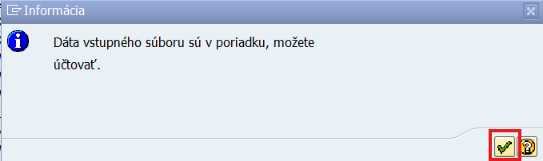
V prípade, že kontrola dopadla úspešne, importovaný súbor je možné zaúčtovať. V opačnom prípade je potrebné importovanú dávku skontrolovať. Používateľ pokračuje kliknutím na ikonu „ďalej“.

Obrazovka č. 15 Účtovanie importnej dávky
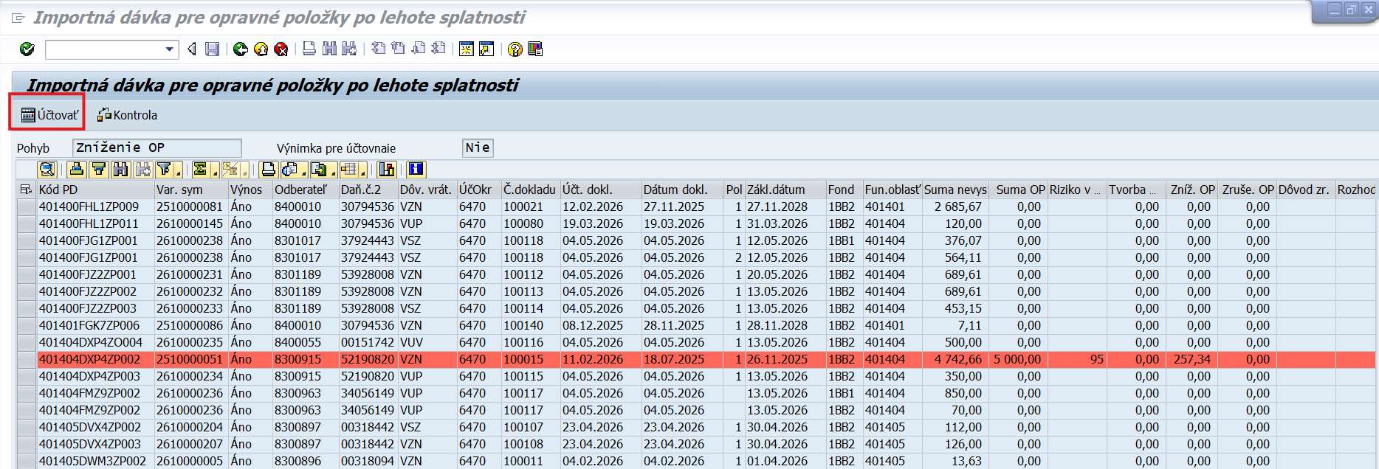
Po úspešnej kontrole importnej dávky používateľ klikne na ikonu „účtovať“.

Obrazovka č. 16 Výsledok účtovania OP
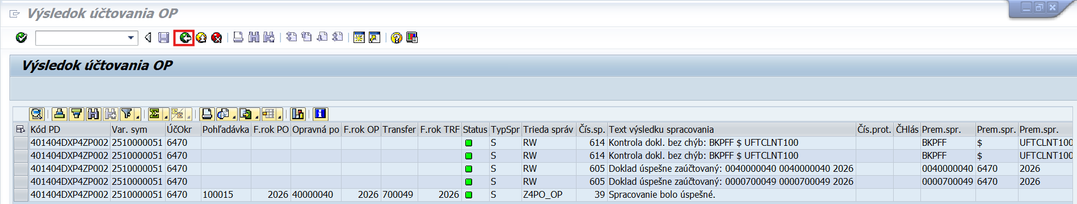
Po zaúčtovaní dokladov OP a transferových dokladov sa zobrazí informácia o číslach zaúčtovaných dokladov. V poli „opravná položka“ sa nachádza číslo zaúčtovaného dokladu OP k príslušnému kódu PD a v poli „transfer“ sa nachádza číslo zaúčtovaného dokladu transferu k príslušnej OP. V prípade, že okrem tvorby a zníženia OP sa v importovanom súbore nachádza aj zrušenie OP, používateľ sa kliknutím na ikonu „zelenej šípky“ dostane späť na obrazovku importovania súboru.

Obrazovka č. 17 Import OP
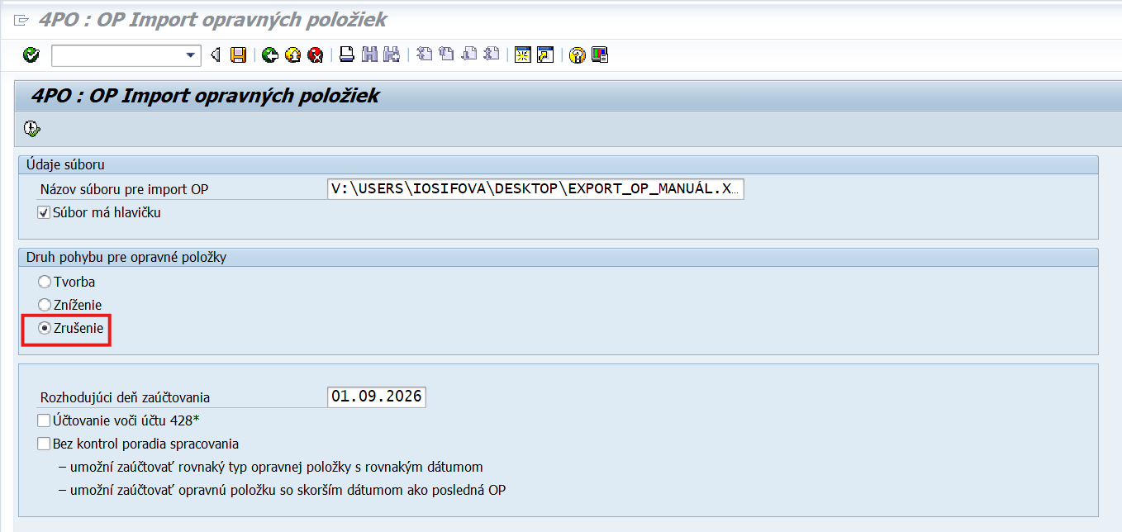
Na obrazovke zostáva načítaný ten istý súbor, je však potrebné prekliknúť druh pohybu pre OP „zrušenie“.

Obrazovka č. 18 Importná dávka
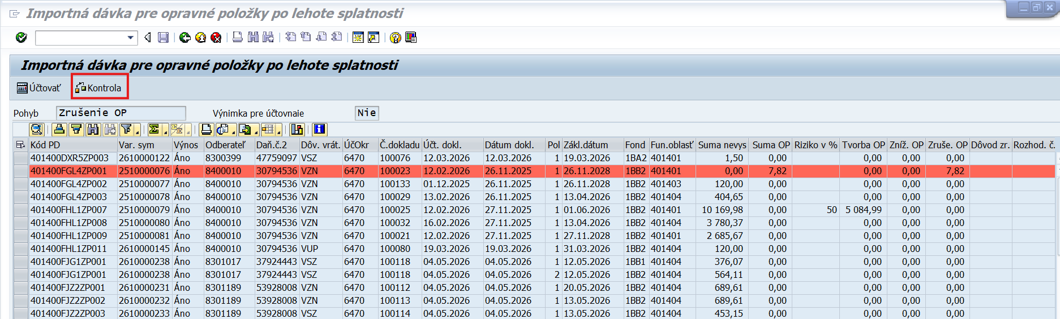
V importovanej dávke sa nachádzajú všetky naplnené pohyby, ktoré sa majú zaúčtovať k pohľadávkovým dokladom, t.j. tvorba, zníženie aj zrušenie OP. Systém automaticky označuje riadok pre zrušenie OP červenou farbou, keďže suma OP je vyššia ako suma nevysporiadaného PD, používateľa tak upozorňuje na potrebu zníženia, prípadne zrušenia OP už pri načítaní súboru. Používateľ dávku skontroluje kliknutím na ikonu „kontrola“.

Obrazovka č. 19 Informácia o výsledku kontroly
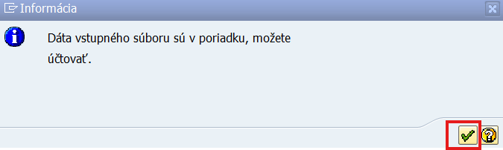
V prípade, že kontrola dopadla úspešne, importovaný súbor je možné zaúčtovať. V opačnom prípade je potrebné importovanú dávku skontrolovať. Používateľ pokračuje kliknutím na ikonu „ďalej“.

Obrazovka č. 20 Účtovanie importnej dávky
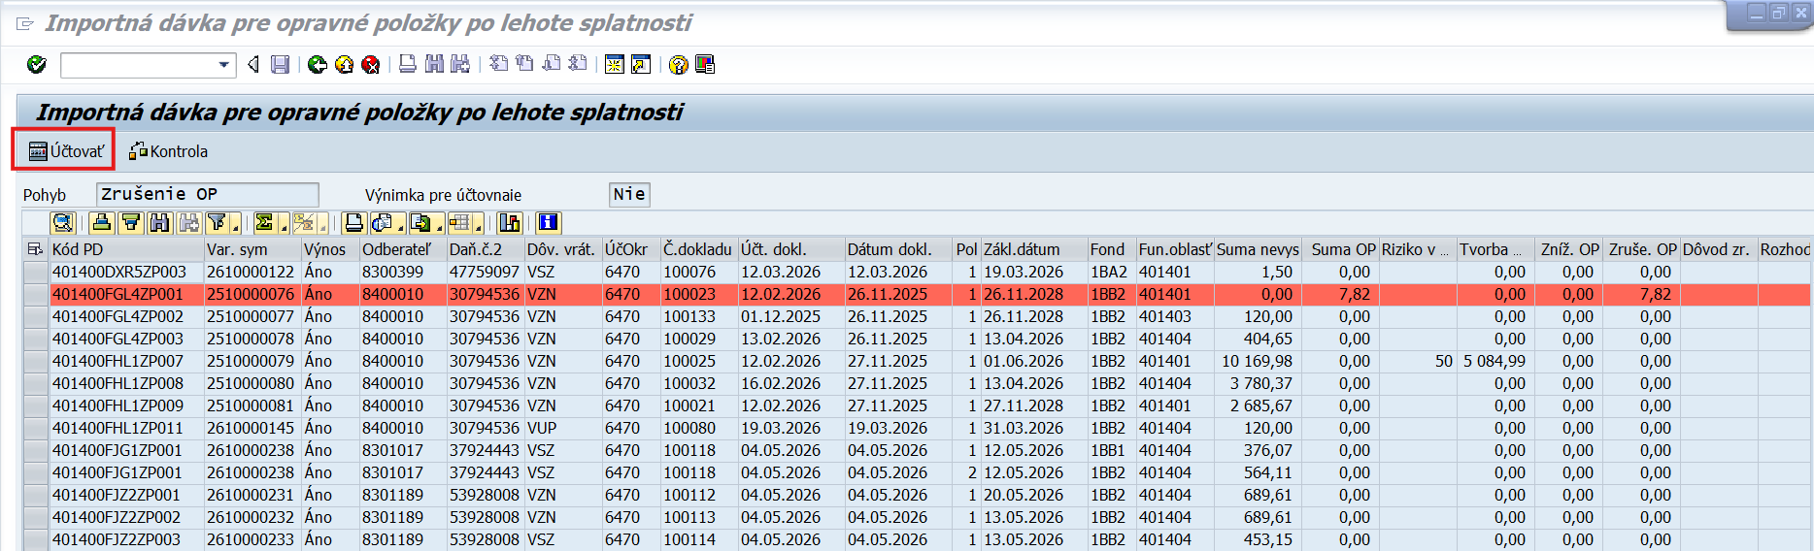
Po úspešnej kontrole importnej dávky používateľ klikne na ikonu „účtovať“.

Obrazovka č. 21 Výsledok účtovania OP
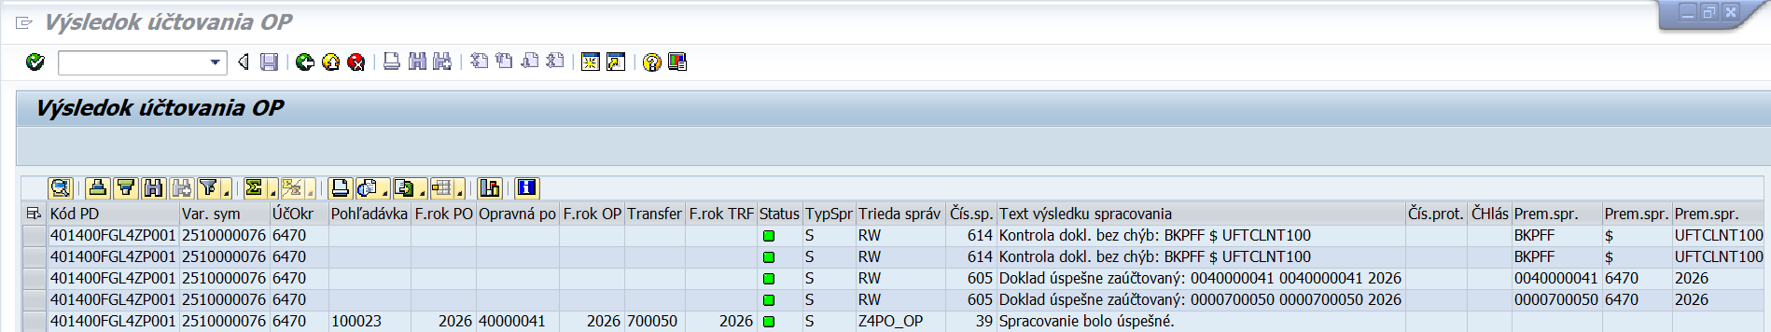
Po zaúčtovaní dokladov OP a transferových dokladov sa zobrazí informácia o číslach zaúčtovaných dokladov. V poli „opravná položka“ sa nachádza číslo zaúčtovaného dokladu OP k príslušnému kódu PD a v poli „transfer“ sa nachádza číslo zaúčtovaného dokladu transferu k príslušnej OP.

Prehľad zaúčtovaných dokladov k opravným položkám

Zaúčtované doklady k tvorbe, zníženiu alebo zrušeniu OP môže používateľ skontrolovať zobrazením cez transakciu FB03.
Obrazovka č. 22 Transakcia FB03
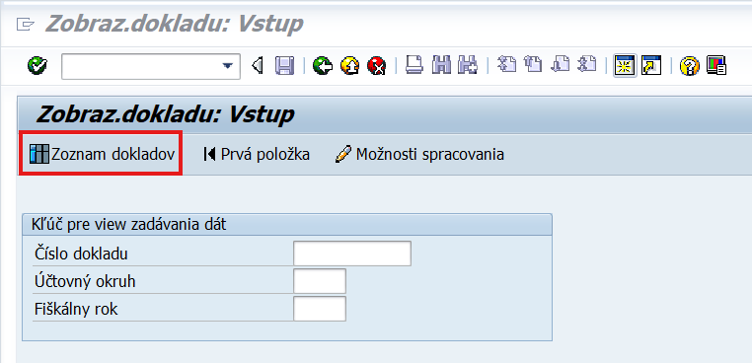
Používateľ klikne na ikonu „zoznam dokladov“.

Obrazovka č. 23 Zoznam dokladov
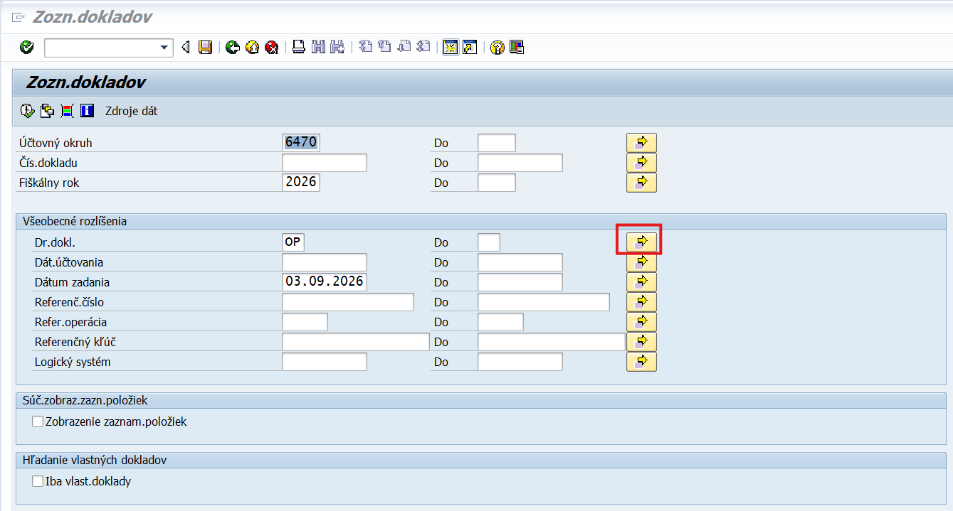
Na obrazovke je potrebné zadať účtovný okruh, fiškálny rok (podľa účtovného roku) a dátum zadania (dátum zadania OP do systému). Do poľa „dr.dokl.“ používateľ zadá „OP“ a kliknutím na šípku vpravo vo viacnásobnom výbere doplní ešte druh dokladu „TR“ (viď nasl.obrázok).

Obrazovka č. 24 Viacnásobný výber
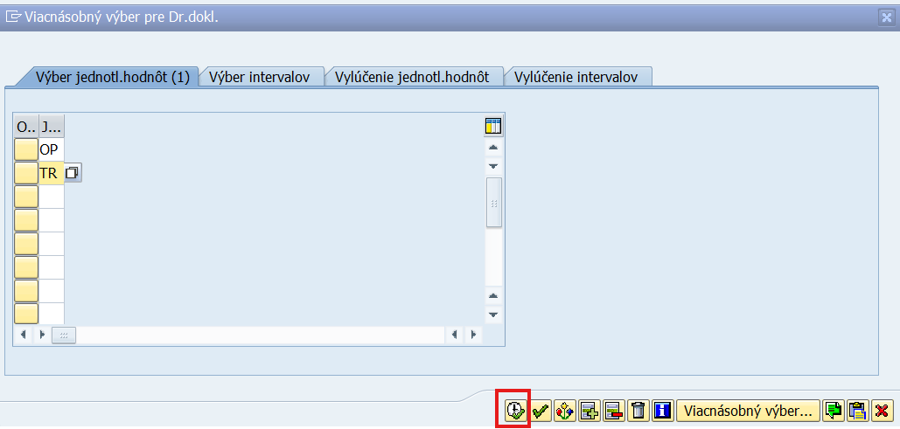
Doplnenie druhu dokladu „TR“. Používateľ pokračuje ďalej kliknutím na ikonu „vykonanie“.

Obrazovka č. 25 Zoznam dokladov
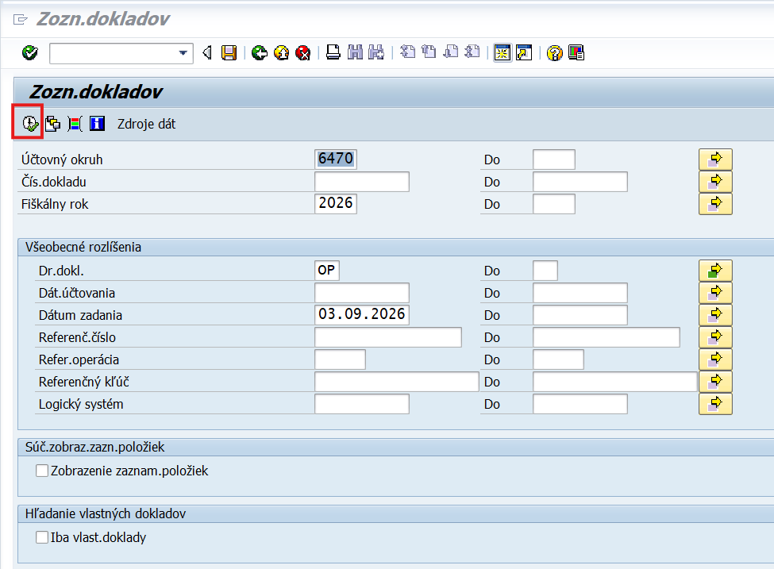
Klik na ikonu „vykonanie“.

Obrazovka č. 26 Zoznam zaúčtovaných dokladov k OP
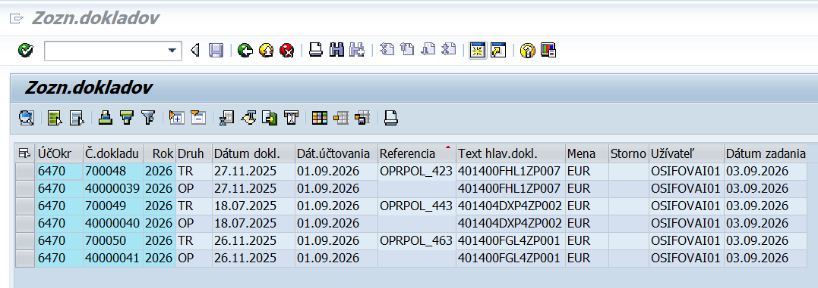
V zozname dokladov sa zobrazia všetky doklady OP a TR . V TR doklade v poli „referencia“ je uvedené „OPRPOL_druh pohybu“. V TR a OP doklade je v poli „Text hlav.dokl.“ uvedený kód PD, ku ktorému bola OP vytvorená. Dvojklikom na č.dokladu je možné doklad zobraziť.

Obrazovka č. 27 Doklad tvorby OP
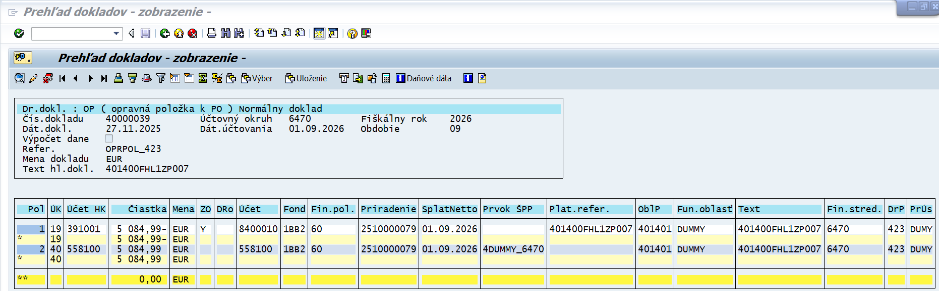

Obrazovka č. 28 Transferový doklad k dokladu tvorby OP
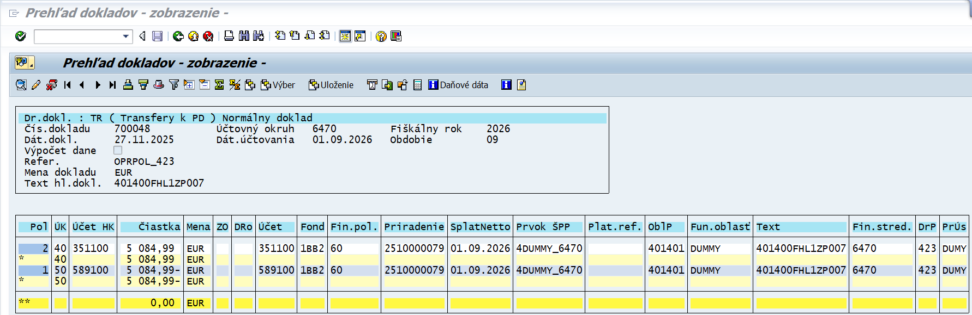
Obrazovka č. 29 Doklad zníženia OP
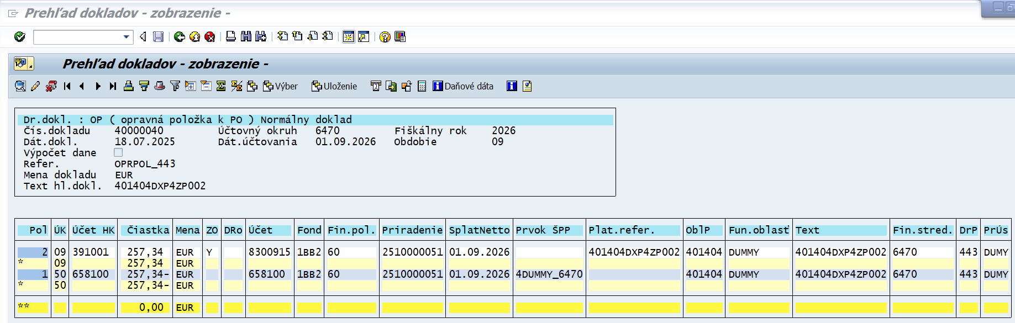
Obrazovka č. 30 Transferový doklad k dokladu zníženia OP
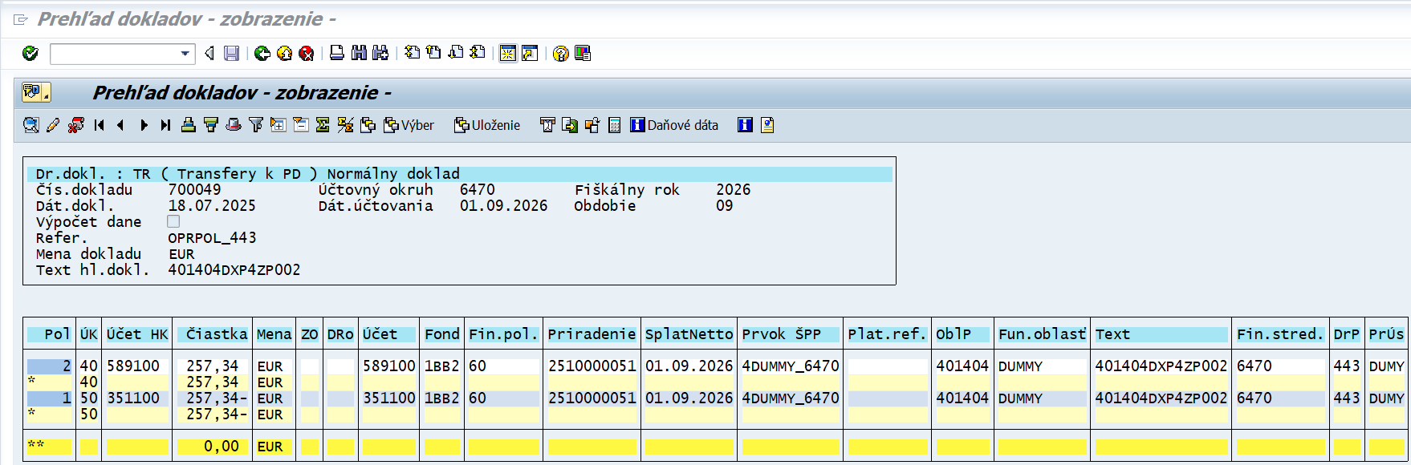

Obrazovka č. 31 Doklad zrušenia OP
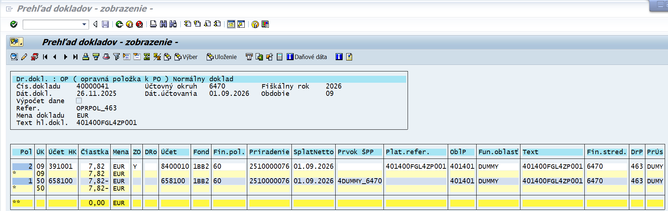
Obrazovka č. 32 Transferový doklad k dokladu zrušenia OP
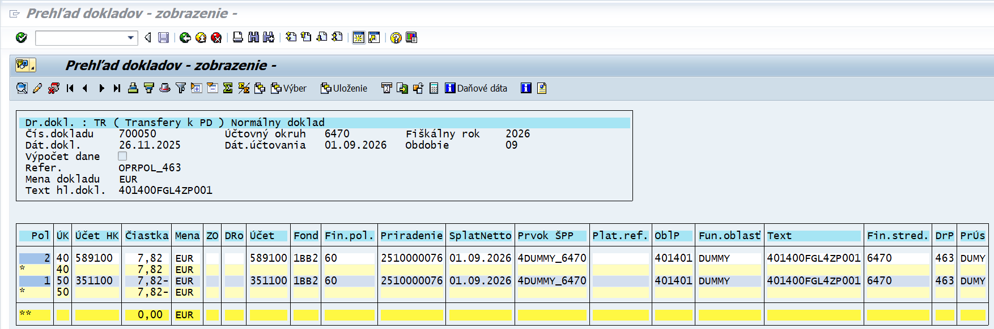

Komplexný prehľad zaúčtovaných dokladov PD

Komplexný prehľad zaúčtovaných dokladov k PD môže používateľ zobraziť cez transakciu Z4PD_PSPD. V tejto transakcii sa nachádzajú všetky relevantné doklady k PD, t.j. samotný PD, príjem k PD, transferový doklad pri príjme, koncoročný transferový doklad, doklady OP a transferový doklad k OP.
Obrazovka č. 33 Transakcia Z4PD_PSPD
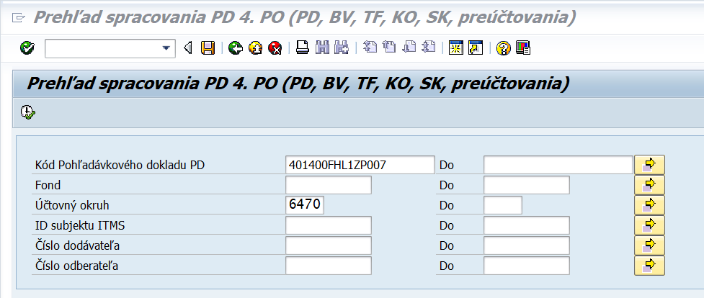
Používateľ naplní polia „kód PD“ a „účtovný okruh“. Klikne na ikonu „vykonanie“.

Obrazovka č. 34 Zoznam dokladov pre pohľadávkový doklad
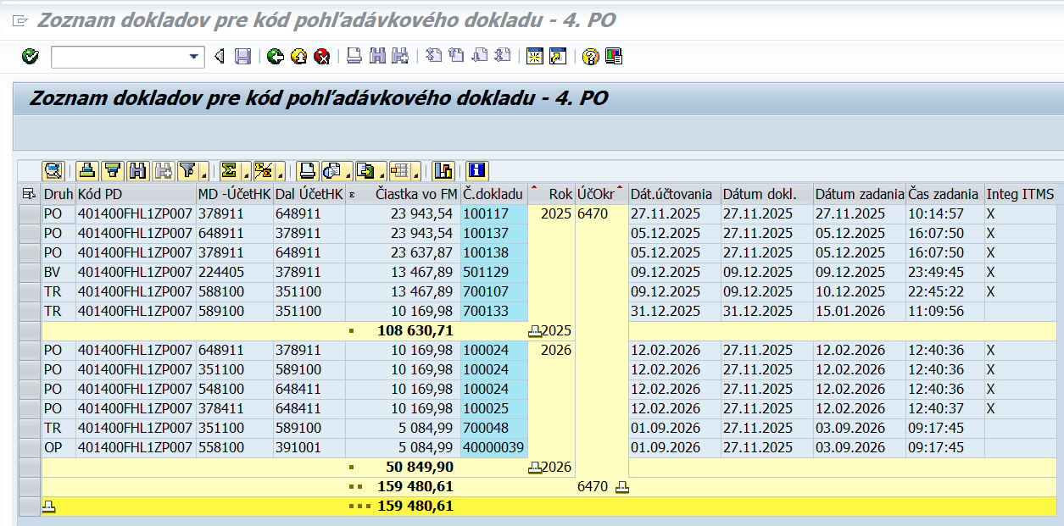
Doklad 100117 / 2025 – PD
Doklad 100137 / 2025 – odúčtovanie PD z dôvodu zníženia sumy PD (viď nasl.doklad)
Doklad 100138 / 2025 – zaúčtovanie PD v nižšej sume ako pôvodný PD
Doklad 501129 / 2025 – príjem k PD
Doklad 700107 / 2025 – TR doklad k príjmu
Doklad 700133 / 2025 – koncoročný TRF k nevyinkasovaným PO
Doklad 40000039 / 2026 – doklad OP
Doklad 700048 / 2026 – doklad TRF k OP
Pri každom doklade je možné skontrolovať správnosť zaúčtovania (strana MD a strana Dal účtov hlavnej knihy).

Prehľad splátkových kalendárov po lehote splatnosti

Účtovník SVP posiela prehľad SK po lehote splatnosti riadiacemu orgánu raz za mesiac k poslednému dňu v mesiaci. Na základe prehľadu SK po lehote splatnosti môže riadiaci orgán posúdiť disciplínu splácania dlhu prijímateľa pri jednotlivých PD, ku ktorým existuje SK.
Obrazovka č. 35 Transakcia Z4PO_OP_SPLK
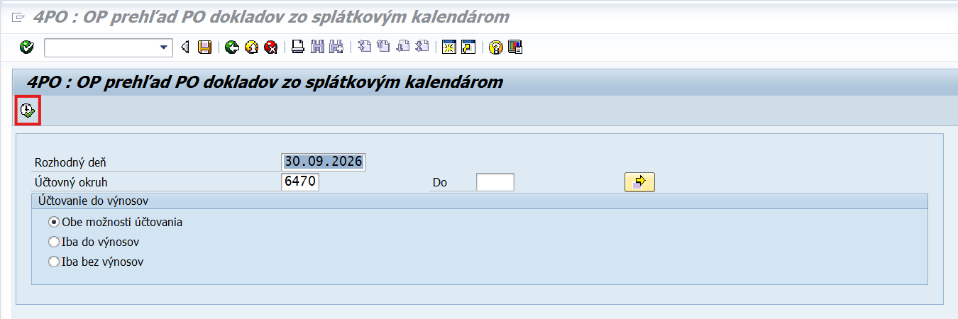
Rozhodný deň je posledný deň v mesiaci, avšak na vyžiadanie od riadiaceho orgánu môže SVP poskytnúť takýto prehľad kedykoľvek. SVP okrem rozhodného dňa doplní aj účtovný okruh a zároveň vyberie možnosť, ktoré pohľadávkové doklady sa zobrazia. Pokiaľ používateľ potrebuje zobraziť iba pohľadávky účtované do výnosov, vyberie možnosť „iba do výnosov“. Pokiaľ potrebuje zobraziť iba pohľadávky účtované bez výnosov, vyberie možnosť „iba bez výnosov“. Používateľ môže zobraziť všetky pohľadávky bez ohľadu na spôsob účtovania a to tak, že vyberie „obe možnosti účtovania“. Po výbere jednej z možností klikne na ikonu „vykonanie“.

Obrazovka č. 36 Prehľad neuhradených splátok - sumarizácia
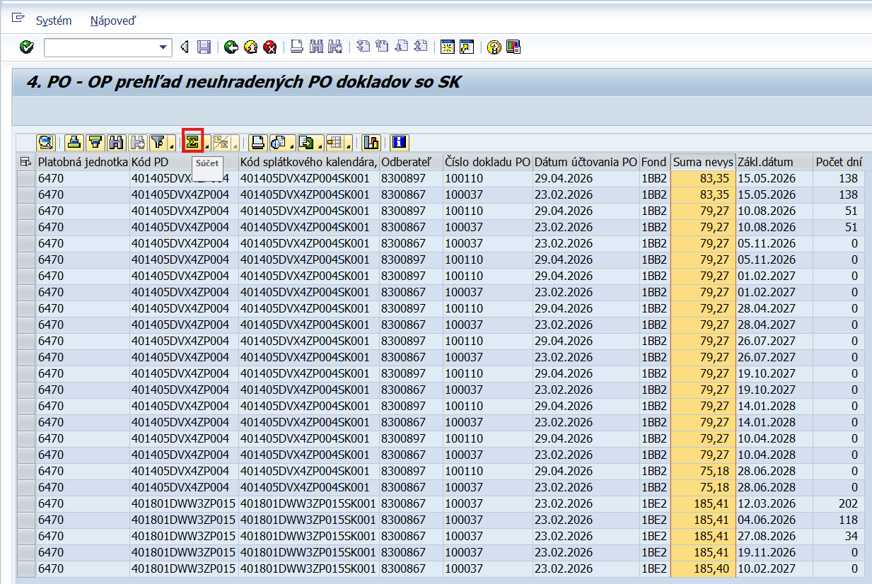
Používateľ označí stĺpec „suma nevyinkasovaná“ a klikne na ikonu „súčet“.

Obrazovka č. 37 Prehľad neuhradených splátok - sumarizácia
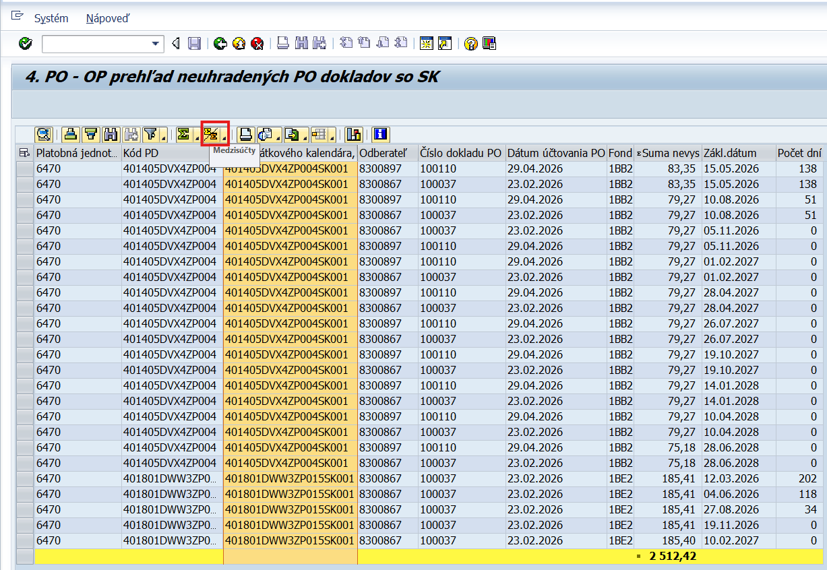
Používateľ označí stĺpec „Kód splátk.kal.“ a klikne na ikonu „medzisúčty“.

Obrazovka č. 38 Prehľad neuhradených splátok – počet dní po splatnosti
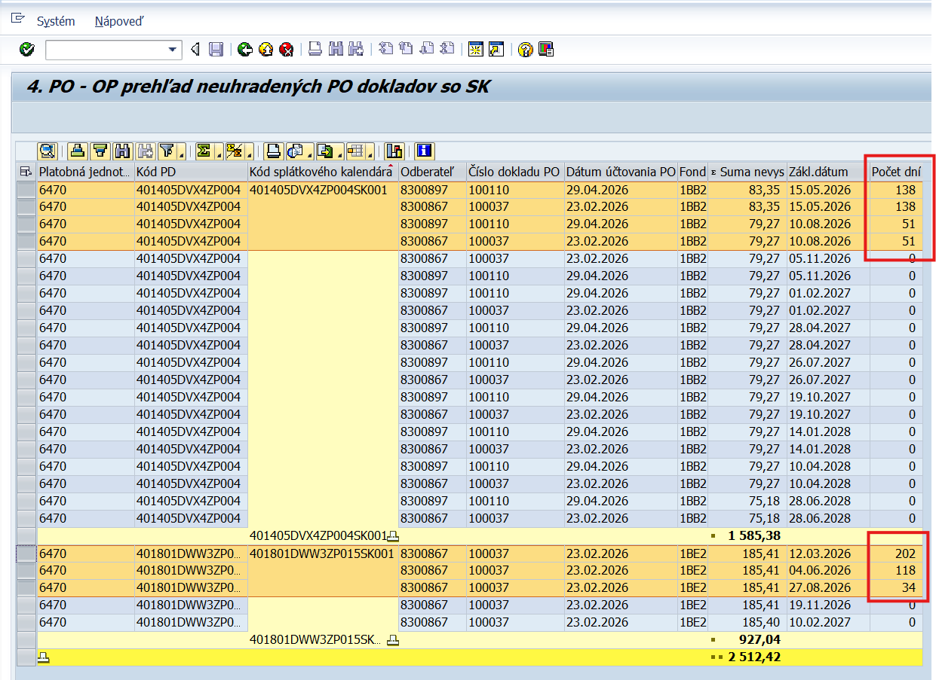
V stĺpci „počet dní“ je ku každej splátke daného SK uvedený počet dní po splatnosti (systémom posudzované k rozhodujúcemu dňu naplnenému na základnej výberovej obrazovke používateľom). Tento zoznam je možné vytlačiť alebo exportovať do excel súboru ako je uvedené na nasledujúcich obrazovkách.

Obrazovka č. 39 Prehľad neuhradených splátok – export
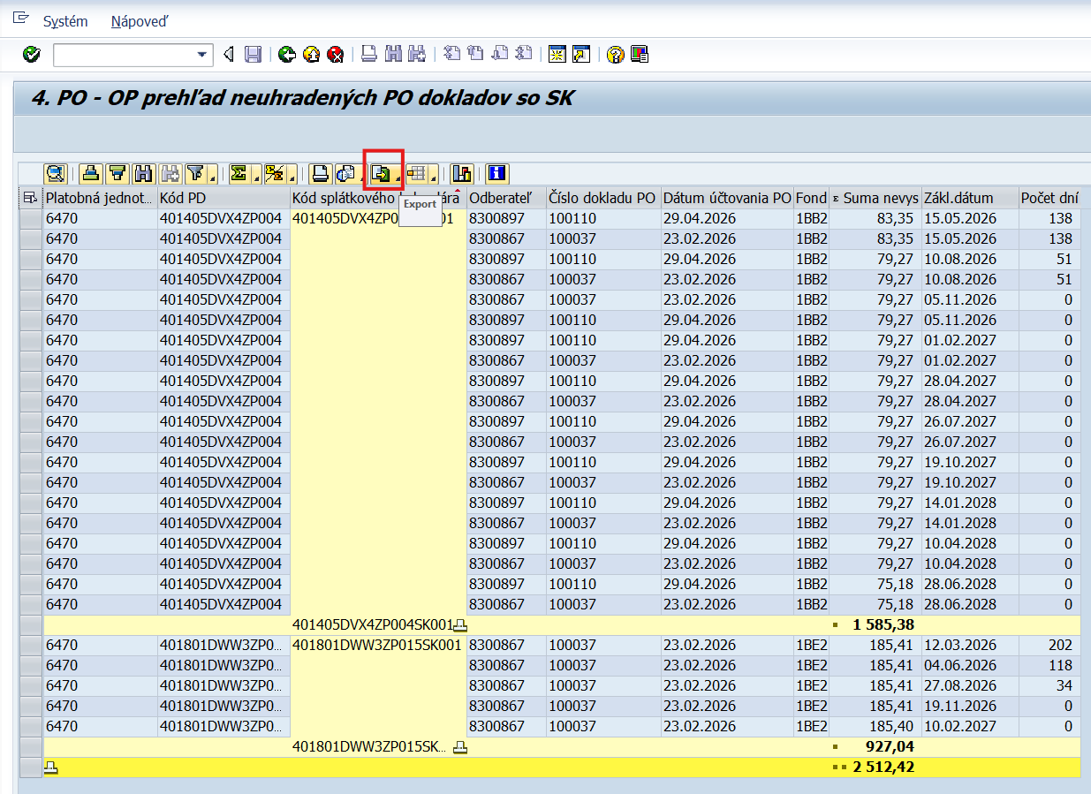
Používateľ klikne na ikonu „export“ a vyberie možnosť „lokálny súbor“.

Obrazovka č. 40 Uloženie v súbore
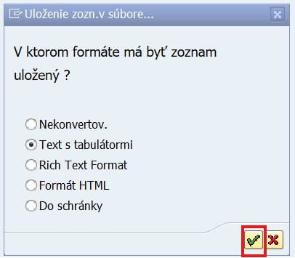
Klik na možnosť „text s tabulátormi“ a potom na ikonu „ďalej“.

Obrazovka č. 41 Uloženie na plochu počítača
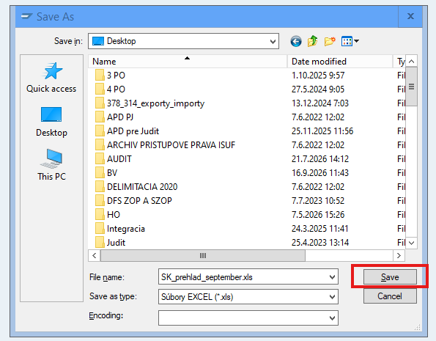
Používateľ vyberie cestu uloženia k ploche svojho počítača a uloží súbor pod voliteľným názvom vo formáte excel. Klik na ikonu „save“.

Obrazovka č. 42 Generovanie súboru
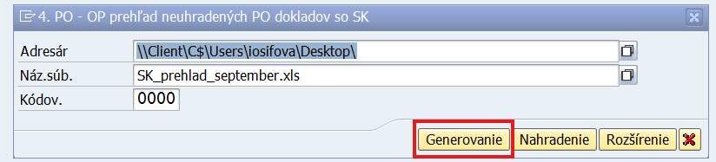
Klik na ikonu „generovanie“. Po vygenerovaní je na ploche počítača uložený súbor k SK.

Obrazovka č. 43 Súbor excel pre SK po splatnosti
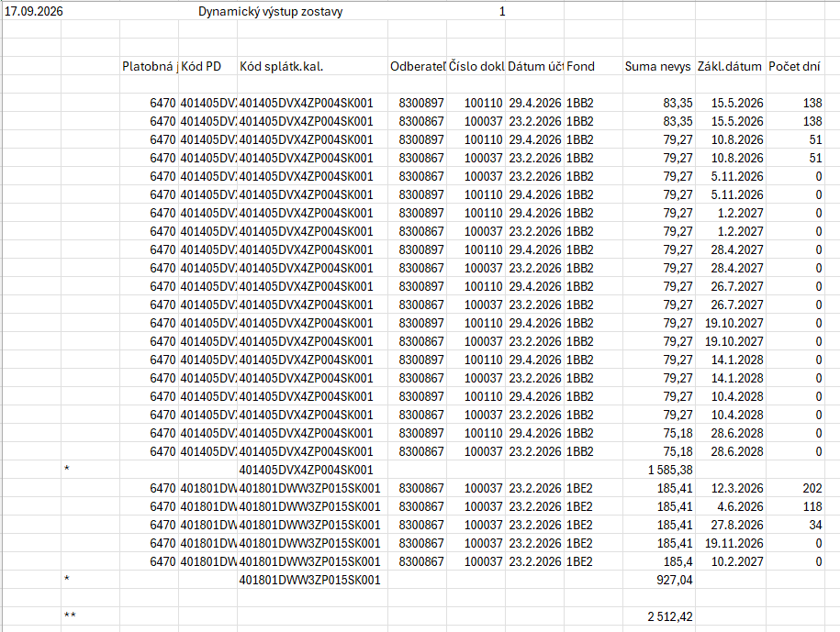

Preúčtovanie dlhodobých pohľadávok podľa zostatkovej doby splatnosti k 31.12. bežného roka

K 31.12. bežného roka sa posudzuje zostatková doba splatnosti dlhodobých pohľadávok. Ak zostatková doba splatnosti je rovná alebo kratšia ako 365 dní, pohľadávku je potrebné preúčtovať na krátkodobú. Na preúčtovanie dlhodobej pohľadávky na krátkodobú slúži transakcia Z4PD_PRS. Do tejto transakcie sa automaticky natiahnu pohľadávky, ktoré sú účtované na analytickom účte pre dlhodobé pohľadávky a ich zostatková doba splatnosti k 31.12. bežného roka je rovná alebo kratšia ako 365 dní.

Obrazovka č. 44 Z4PD_PRS
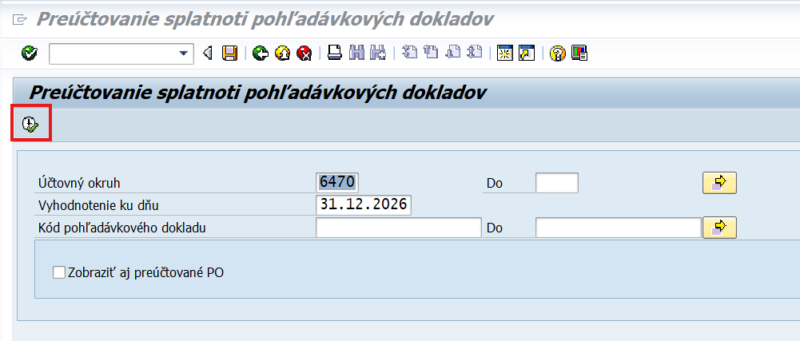
Používateľ zadá účtovný okruh a dátum 31.12.bežného roka. Klikne na ikonu „vykonať“.

Obrazovka č. 45 Preúčtovanie splatnosti
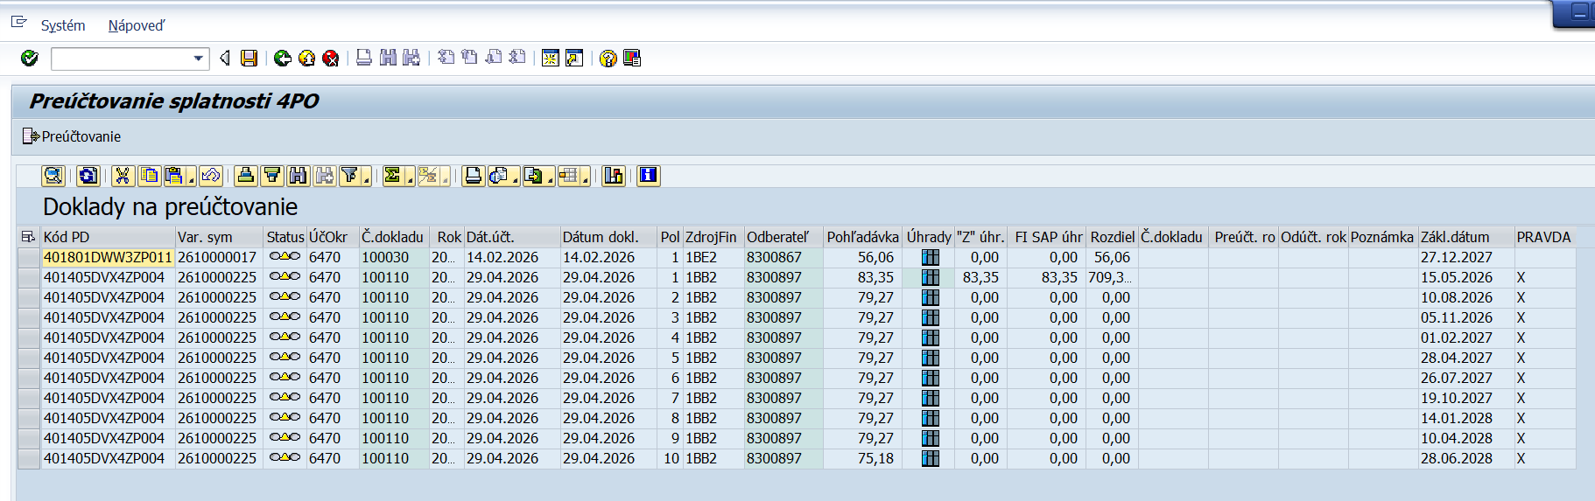
Zobrazia sa všetky pohľadávky na preúčtovanie – v stĺpci „status“ sú označené žltým trojuholníkom.

Obrazovka č. 46 Súčet pohľadávok
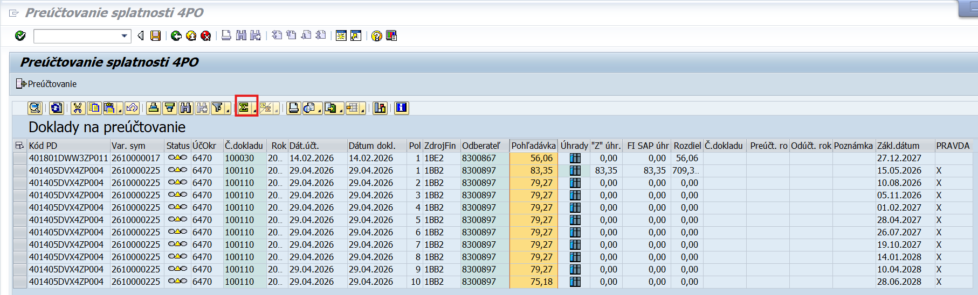
Označením stĺpca „pohľadávka“ a kliknutím na ikonu „súčet“ sa zobrazí súčet pohľadávok.

Obrazovka č. 47 Medzisúčet pohľadávok
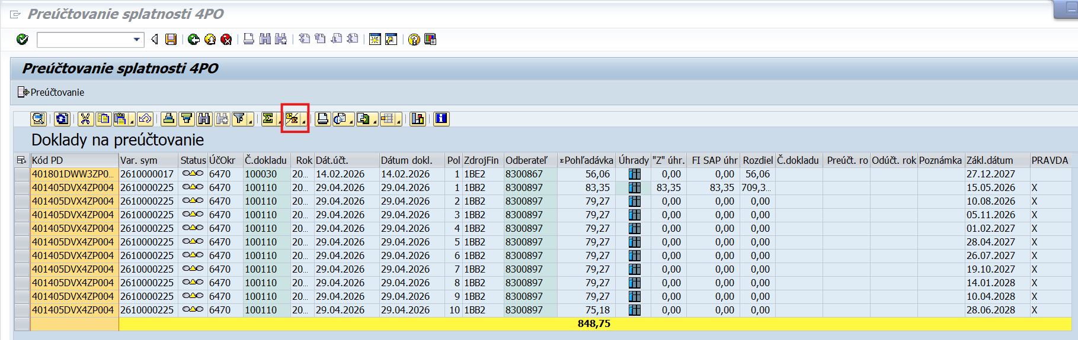
Označením stĺpca „kód PD“ a kliknutím na ikonu „medzisúčet“ sa zoskupia pohľadávky podľa jednotlivých kódov.

Obrazovka č. 48 Kontrola dokladov na preúčtovanie
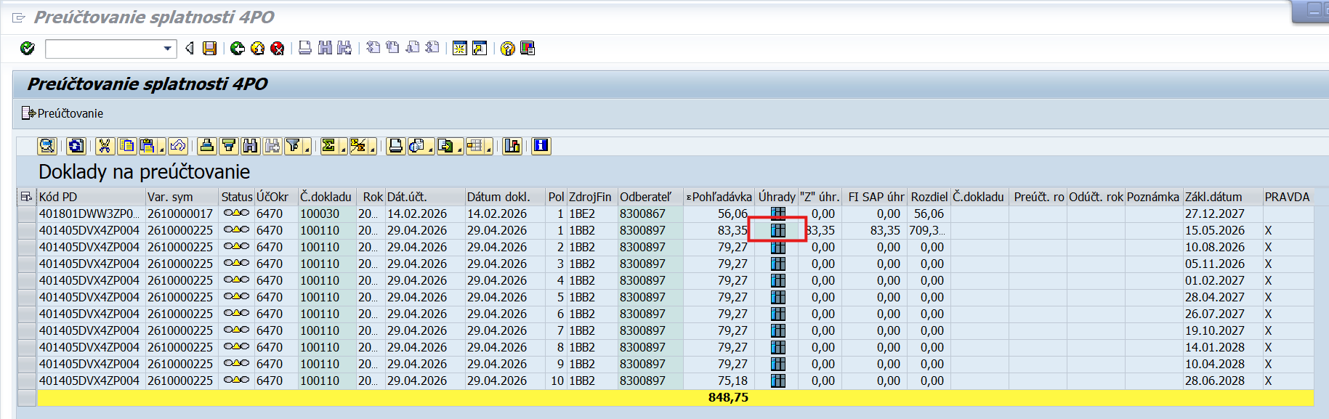
Pri každom kóde PD je uvedená suma pohľadávky, ktorá sa nachádza v stĺpci „pohľadávka“. Je to suma zaúčtovanej pohľadávky na príslušnom doklade. V stĺpci „z úhrady“ sa nachádza suma úhrad k pohľadávke, ktorá zodpovedá stavu v databáze úhrad. V stĺpci „fi sap úhr“ sa nachádza suma úhrad z účtovníctva (zaúčtované úhrady). Tieto dva stĺpce sa musia rovnať, inak pohľadávku nie je možné preúčtovať, nakoľko stav v databáze by nezodpovedal stavu v účtovníctve a v takom prípade je nutné skontrolovať, ktorá suma úhrad je správna. Nesprávny stav je potrebné nahlásiť garantom ISUF. V stĺpci „Rozdiel“ je uvedená suma, ktorú je potrebné preúčtovať. V prípade SK sa preúčtovávajú aj tie položky SK, ktoré sú na analytickom účte pre krátkodobé pohľadávky, čiže doklad k SK sa celý odúčtuje a opätovne zaúčtuje a teda nedochádza k jeho rozdeleniu na dva doklady. Ak existujú úhrady k PD, v stĺpci „úhrady“ je podsvietený znak bledou zelenou farbou. Dvojklikom na podsvietený znak je možné zobraziť zoznam dokladov k úhradám. Dvojklikom na číslo dokladu je možné doklad úhrady zobraziť.

Obrazovka č. 49 Zobrazenie zoznamu úhrad
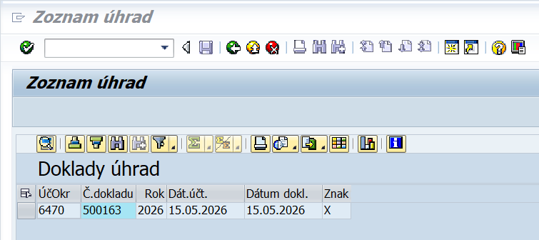

Obrazovka č. 50 Doklad úhrady
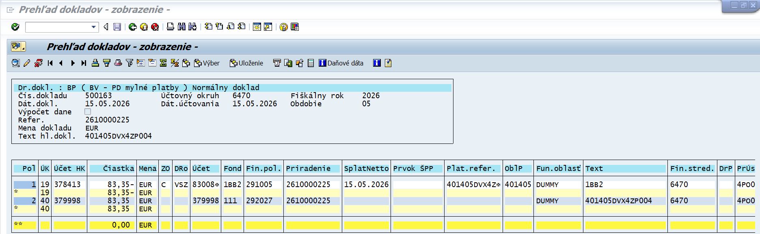

Obrazovka č. 51 Označenie dokladov na preúčtovanie
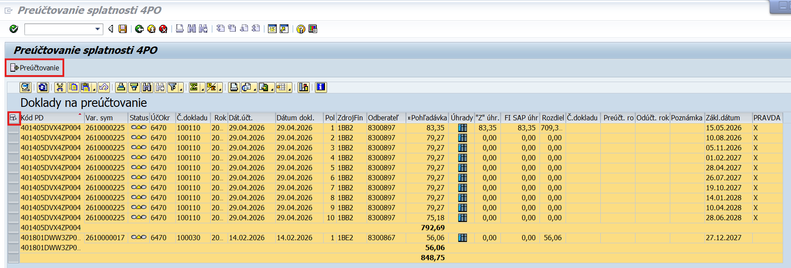
Ak doklady na preúčtovanie zodpovedajú správnosti stavu otvorených dlhodobých pohľadávok podľa stavu v transakcii FBL5N (popis spôsobu kontroly je uvedený na konci tejto kapitoly), všetky doklady sa označia kliknutím na ikonu „vybrať všetko“ a kliknutím na ikonu „preúčtovanie“ sa automaticky preúčtujú.

Obrazovka č. 52 Informácia o preúčtovaní dokladov
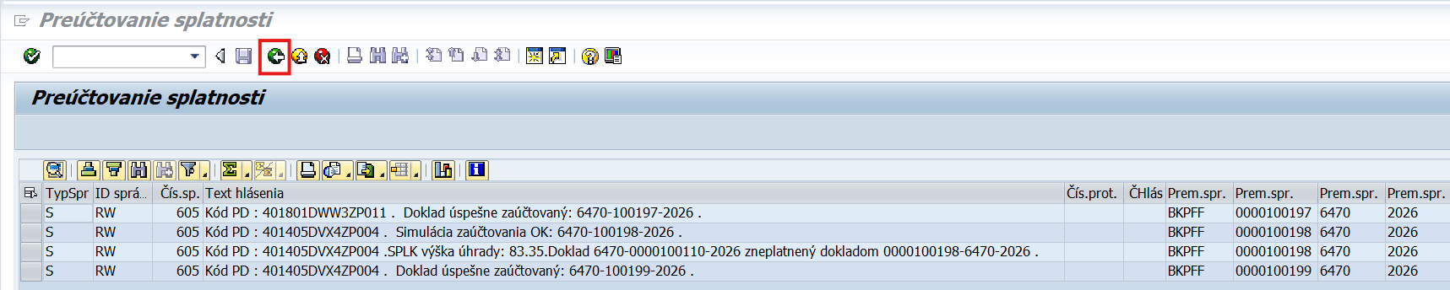
Po preúčtovaní dokladov sa zobrazí informácia, že doklady boli úspešne zaúčtované. Informáciu používateľ opustí kliknutím na ikonu „späť“.

Obrazovka č. 53 Stav pohľadávok po preúčtovaní
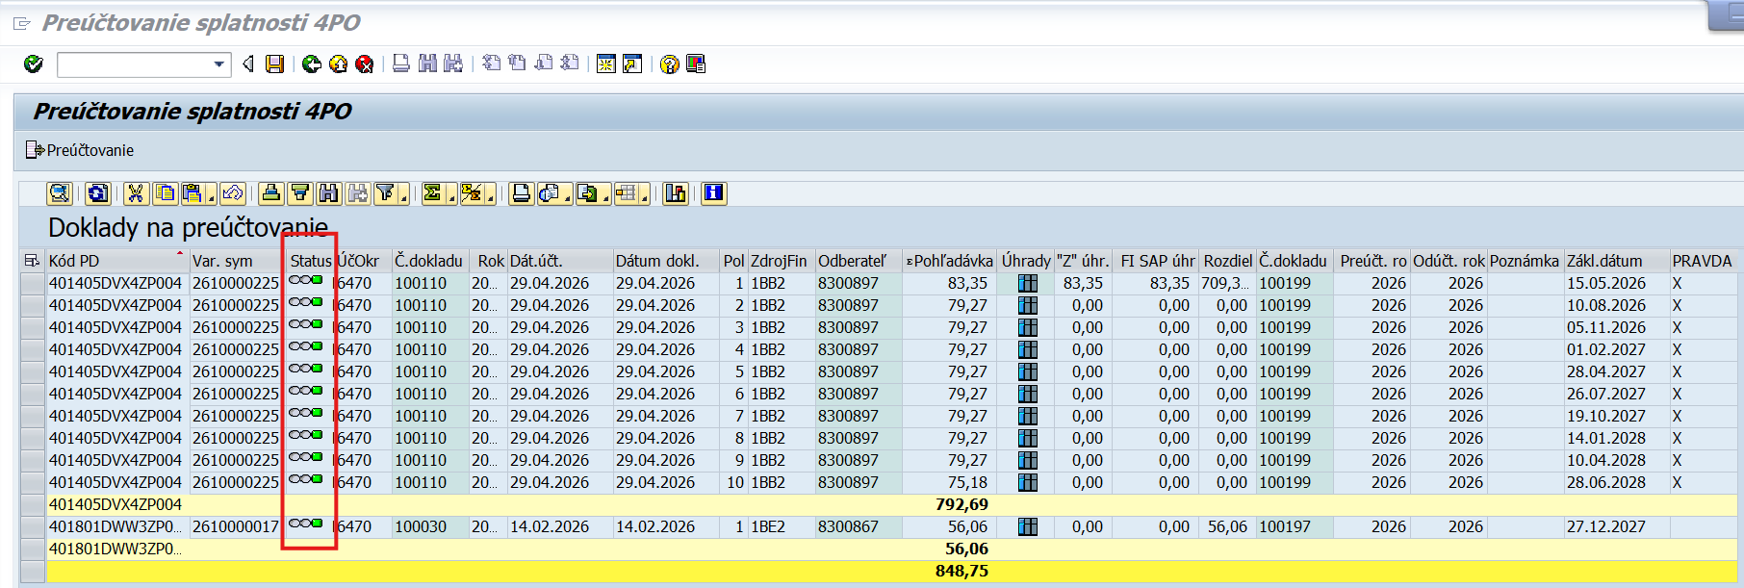
Stav pohľadávok po preúčtovaní sa zmení v poli „status“ na zelený štvorec.

Obrazovka č. 54 Zobrazenie čísla nového dokladu z preúčtovania
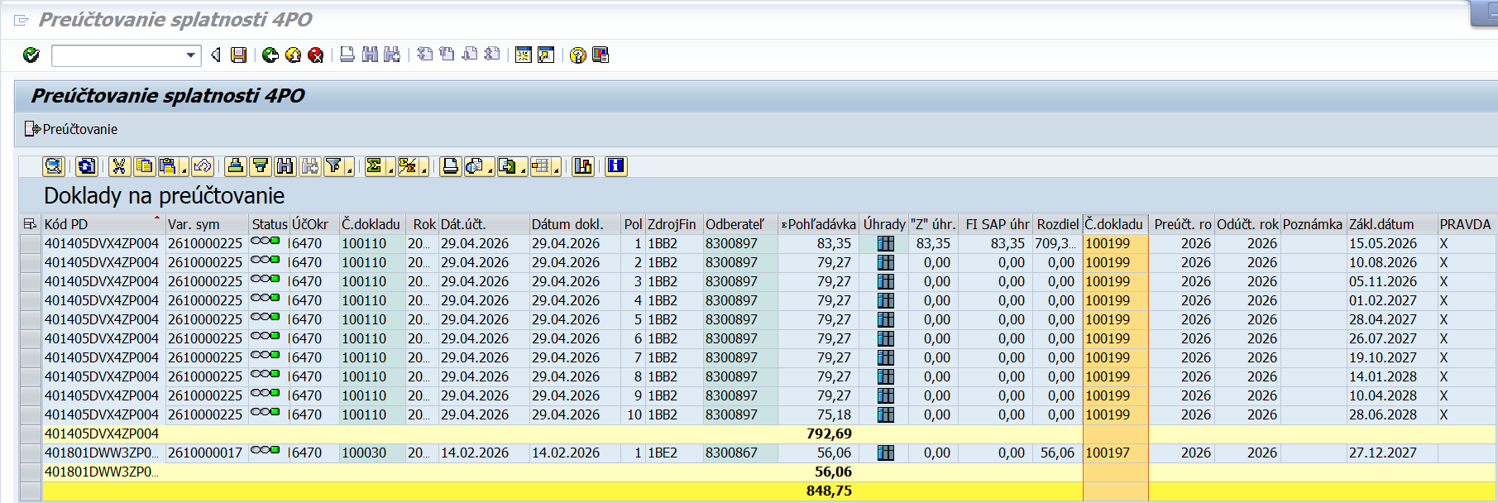
Po preúčtovaní pohľadávok sa v stĺpci „č.dokladu“ zobrazí nové číslo dokladu, ktorým bol doklad zaúčtovaný na krátkodobú pohľadávku. Pozor, pri každom preúčtovaní vznikajú dva doklady. Jeden doklad odúčtovania a jeden doklad zaúčtovania. Doklad odúčtovania PD je možné zobraziť cez transakciu Z4PD_PSPD v prehľade pohľadávkových dokladov.

Obrazovka č. 55 Z4PD_PSPD
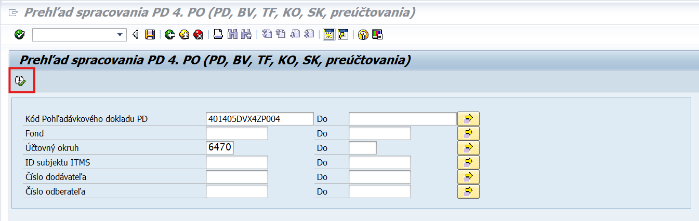
Na obrazovke používateľ zadá kód PD a účtovný okruh. Klikne na ikonu „vykonať“.

Obrazovka č. 56 Zoznam dokladov pre kód PD
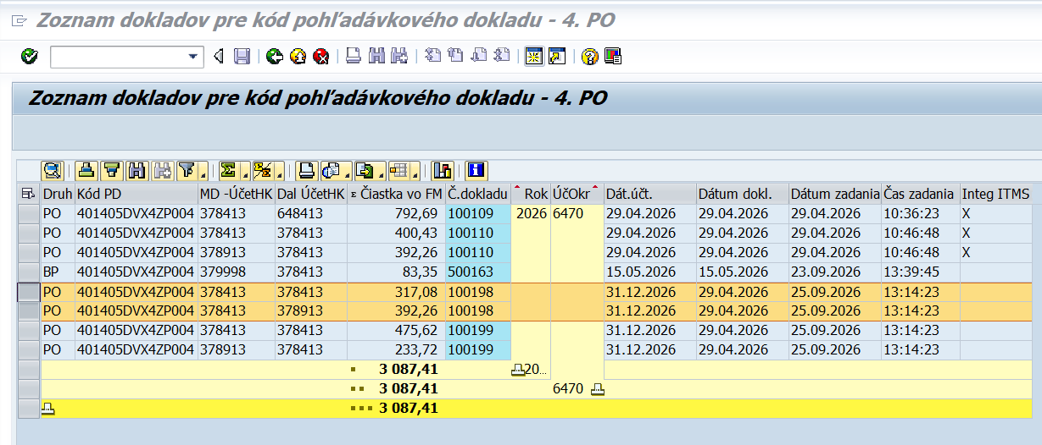
V zozname dokladov sa nachádzajú všetky súvisiace doklady k danému PD. Podľa dátumu účtovania 31.12. bežného roka je vidno, že v tento deň boli zaúčtované 2 doklady. Doklad odúčtovania, v tomto prípade doklad č. 100198 a doklad preúčtovania, v tomto prípade doklad č. 100199.

Obrazovka č. 57 Doklad odúčtovania PD typu SK
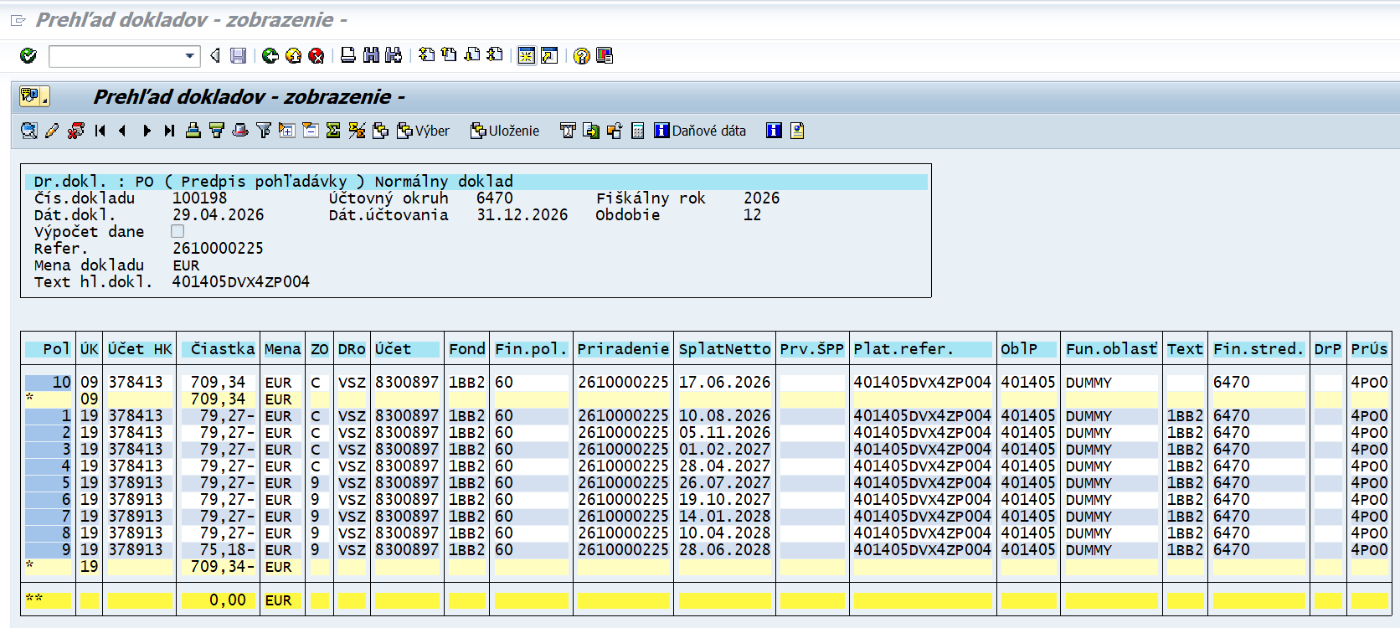

Obrazovka č. 58 Doklad preúčtovania PD typu SK
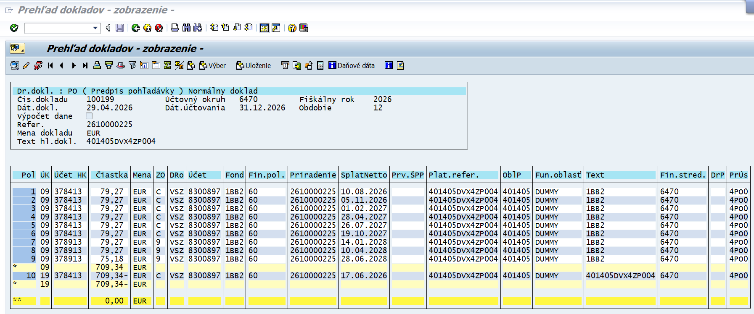

Obrazovka č. 59 Z4PD_PSPD
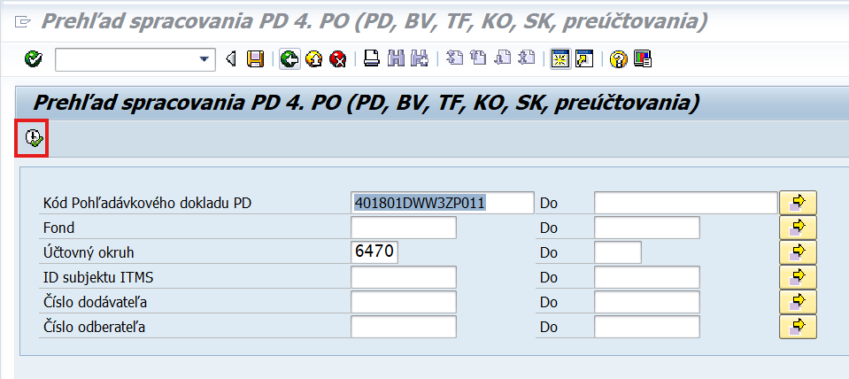
Na obrazovke používateľ zadá kód PD a účtovný okruh. Klikne na ikonu „vykonať“.

Obrazovka č. 60 Zoznam dokladov pre kód PD
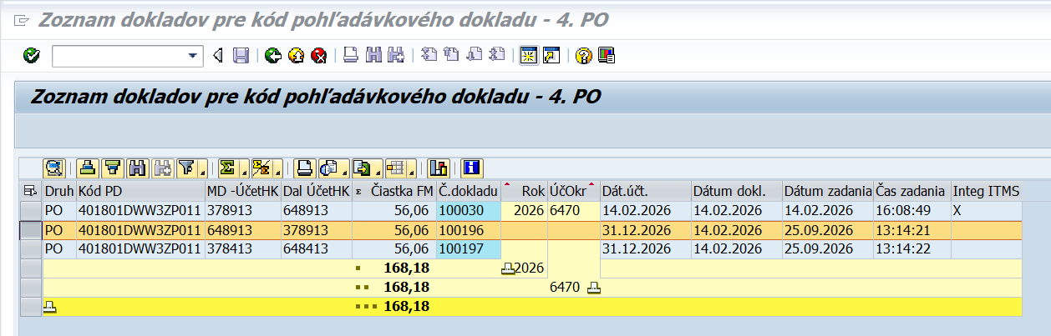
V zozname dokladov sa nachádzajú všetky súvisiace doklady k danému PD. Podľa dátumu účtovania 31.12. bežného roka je vidno, že v tento deň boli zaúčtované 2 doklady. Doklad odúčtovania, v tomto prípade doklad č. 100196 a doklad preúčtovania, v tomto prípade doklad č. 100197.

Obrazovka č. 61 Doklad odúčtovania PD účtovaného do výnosov
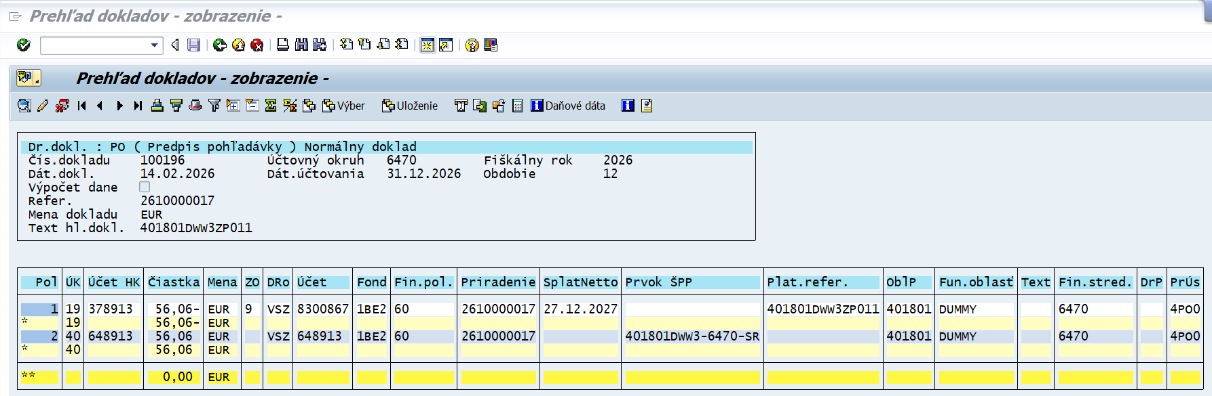

Obrazovka č. 62 Doklad preúčtovania PD účtovaného do výnosov
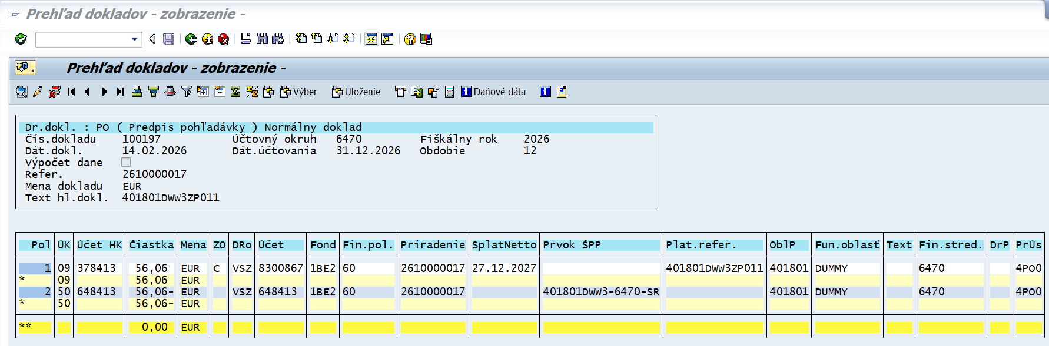

Kontrola dokladov určených na preúčtovanie v transakcii FBL5N:
- Cez dynamické vymedzenie na základnej obrazovke FBL5N výber cez účet HK (hlavnej knihy) interval účtov 378900-378999, na ktorých sú účtované dlhodobé pohľadávky
- Zadanie účtovného okruhu
- Výber otvorených položiek k 31.12.bežného roka (n)
- Zakliknúť operácie osobitnej hlavnej knihy, kliknúť na ikonu „vykonať“
- Filter podľa splatnosti netto – výber intervalu dátumov 1.1.n+1 až 31.12.n+1

Týmito piatimi krokmi sa vyfiltrujú kódy PD, ktoré sú otvorené k 31.12.roka n, účtované na analytickom účte dlhodobých pohľadávok a zároveň je ich potrebné preúčtovať na krátkodobé (splatnosť rovná alebo nižšia ako 1 rok).

Sumu za tieto pohľadávky je možné odkontrolovať nasledovne:
- Skopírovanie kódov PD, ktoré sa vyfiltrovali v predchádzajúcich bodoch
- Spustenie transakcie FBL5N v novom režime
- Zadanie účtovného okruhu
- Výber otvorených položiek k 31.12.bežného roka (n)
- Zakliknúť operácie osobitnej hlavnej knihy, kliknúť na ikonu „vykonať“
- Vyfiltrovať cez pole „platobná referencia“ predchádzajúce skopírované kódy PD

Týmito šiestimi krokmi sa vyfiltrujú otvorené sumy za jednotlivé kódy PD, ktoré je potrebné preúčtovať cez transakciu Z4PD_PRS. Suma vyfiltrovaná v transakcii FBL5N sa musí rovnať sume uvedenej v stĺpci „rozdiel“ v transakcii Z4PD_PRS.

Koncoročný transferový zápis na subjekte vykonávajúcom platbu

K 31.12. bežného roka sa k nevyinkasovaným pohľadávkam zaúčtovaným do výnosov bežného roka účtuje na SVP transferový zápis 589/351. Na automatický výpočet a zaúčtovanie slúži transakcia Z4PO_PD_TRANS_KR. Výpočet a iba spustenie transakcie môže účtovník robiť každý mesiac, aby priebežne kontroloval správnosť už zaúčtovaných dokladov a prípadné chyby priebežne odstraňoval.

Obrazovka č. 63 Transakcia Z4PO_PD_TRANS_KR
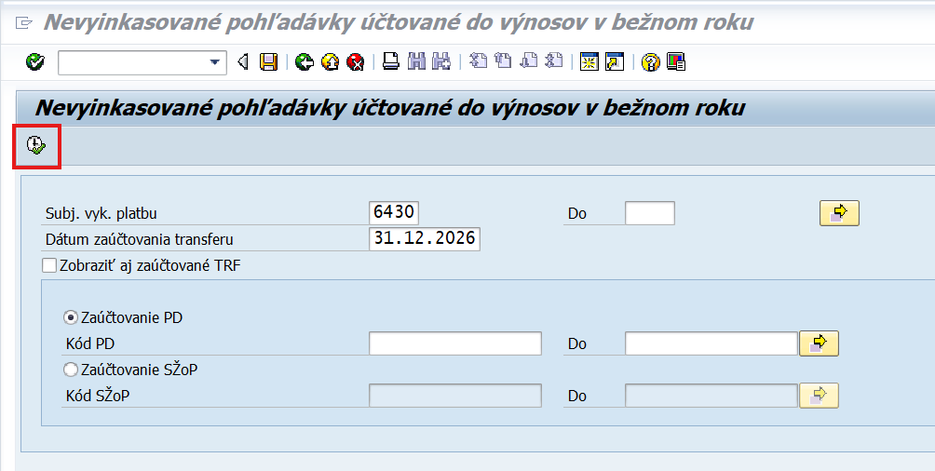
Na danej obrazovke používateľ doplní účtovný okruh a dátum zaúčtovania transferu 31.12. bežného roka. Pohľadávky sú rozdelené na pohľadávky zo SŽP a PD. To znamená, že transakciu je potrebné spustiť dvakrát, raz za SŽP a raz za PD. Po výbere zaúčtovania k PD alebo k SŽP používateľ klikne na ikonu „vykonať“.

Obrazovka č. 64 Zobrazenie nevyinkasovaných PD zaúčtovaných v bežnom roku do výnosov
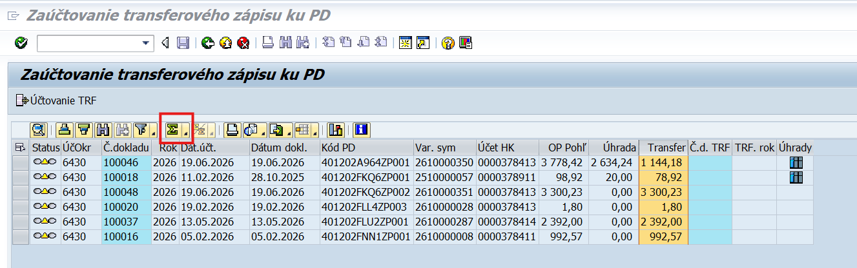
Na danej obrazovke používateľ označí stĺpec „transfer“ a klikne na ikonu „súčet“.

Obrazovka č. 65 Suma za PD
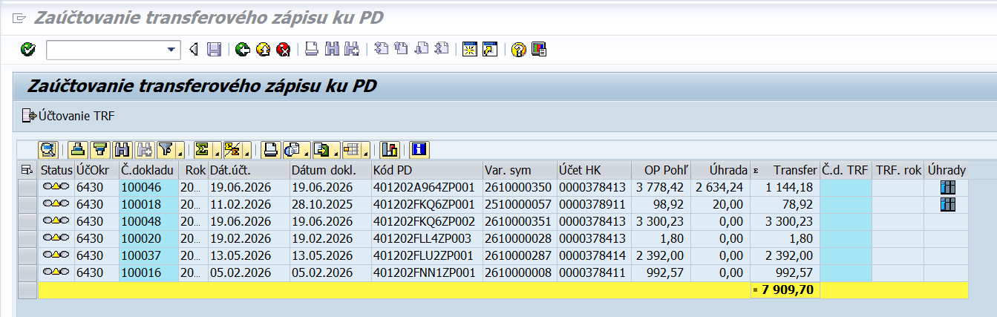
Vykonaním súčtu transferov všetkých PD používateľ zistí, aká suma má byť zaúčtovaná za PD ako koncoročný transferový zápis. V tomto prípade je to suma 7 909,70 Eur. To isté potom používateľ vykoná v novom režime obrazovky a spustí transferový zápis k SŽP.

Obrazovka č. 66 Zobrazenie nevyinkasovaných SŽP zaúčtovaných v bežnom roku do výnosov
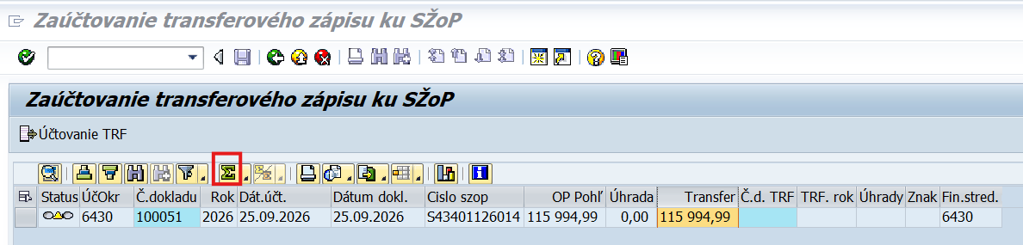
Na danej obrazovke používateľ označí stĺpec „transfer“ a klikne na ikonu „súčet“.

Obrazovka č. 67 Suma za SŽP
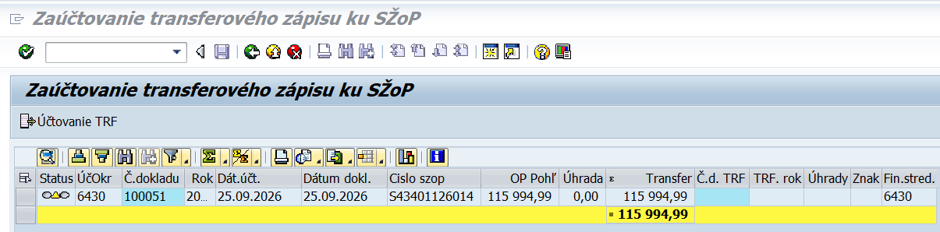
Vykonaním súčtu všetkých SŽP používateľ zistí, aká suma má byť zaúčtovaná za SŽP ako koncoročný transferový zápis. V tomto prípade je to suma 115 994,99. Ďalej, v novom režime používateľ zadá transakciu FS10N, cez ktorú skontroluje stav nákladov a výnosov.

Obrazovka č. 68 Kontrola nákladov cez FS10N
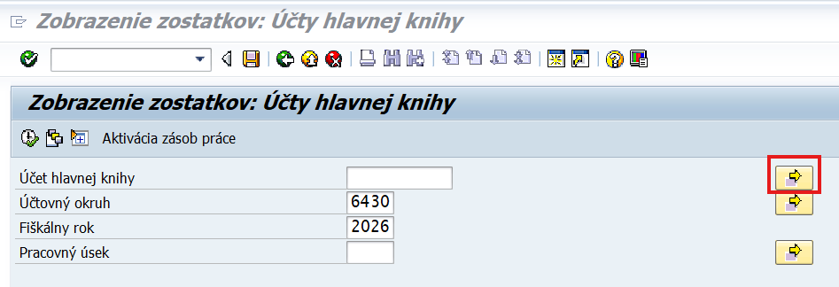
Na obrazovke používateľ zadá účtovný okruh a rok, klikne na šípku pre „viacnásobný výber“ pri účte hlavnej knihy.

Obrazovka č. 69 Viacnásobný výber
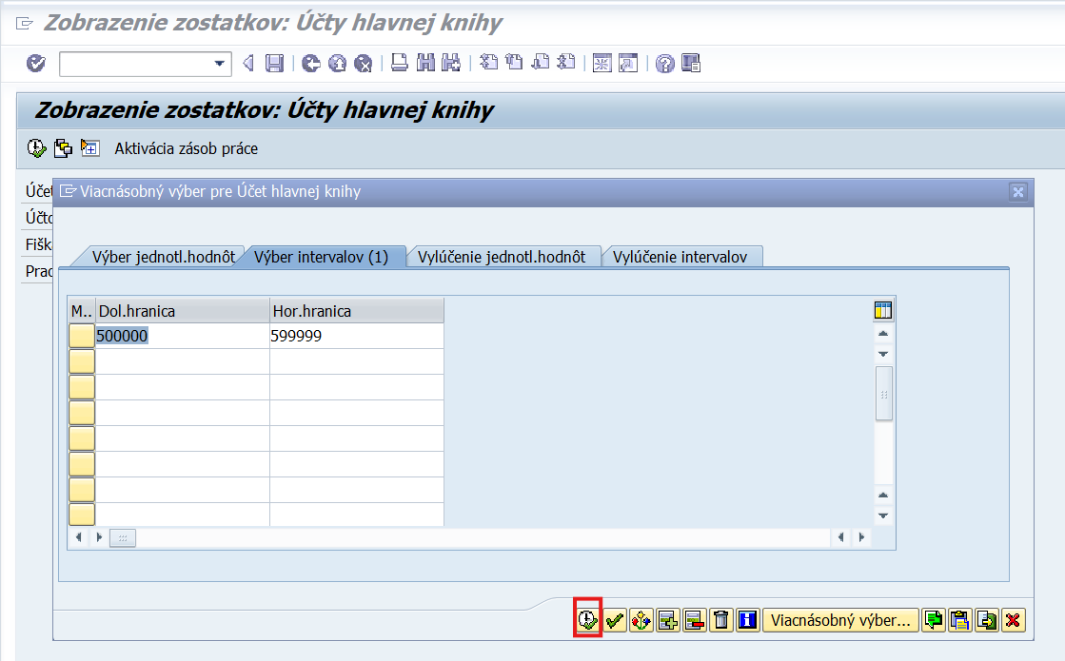
Zadanie intervalu 500000 – 599999 zabezpečí zobrazenie stavu všetkých nákladov. Klik na ikonu „vykonať“.

Obrazovka č. 70 Zadávacia obrazovka FS10N
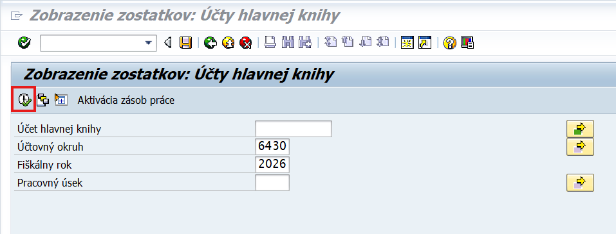
Klik na ikonu „vykonať“.

Obrazovka č. 71 Zobrazenie zostatkov nákladov
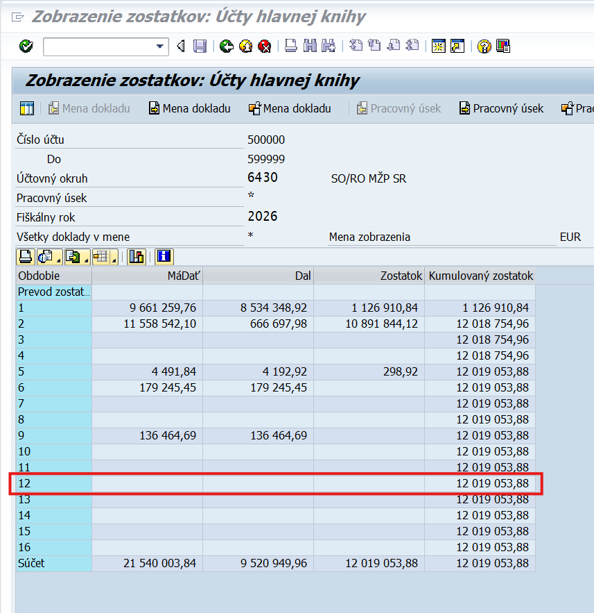
Celková suma nákladov sa nachádza v stĺpci „kumulovaný zostatok“ v 12. mesiaci. V tomto prípade je to suma 12 019 053,88. Tento istý výber v novom režime cez transakciu FS10N používateľ zopakuje, avšak pre interval výnosov 600000 – 699999.

Obrazovka č. 72 Zobrazenie zostatkov výnosov
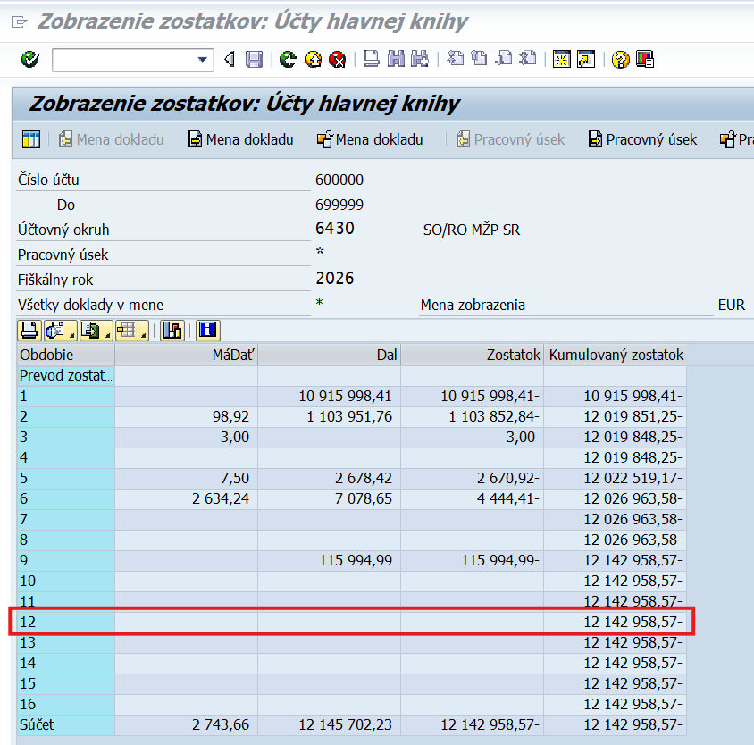
Celková suma výnosov sa nachádza v stĺpci „kumulovaný zostatok“ v 12. mesiaci. V tomto prípade je to suma 12 142 958,57.

Výpočet:

Výnosy – náklady – (transferový zápis k PD + transferový zápis k SZP) = 0
12 142 958,57 – 12 019 053,88 - (7 909,70 + 115 994,99) = 0
Ak táto kontrola platí, transferový zápis sa môže zaúčtovať. Pokiaľ táto kontrola neplatí, nesúlad je potrebné nahlásiť garantovi ISUF. Chyba môže byť v manuálne zaúčtovaných dokladoch (väčšinou druh dokladu SA), prípadne ak je zostatok na mylných platbách, prípadne opravy účtované na účet 428. Prípadne, ak SVP účtoval OP k pohľadávkam účtovaným ako 378/314, výpočet sa bude rovnať sume vytvorených OP k takýmto pohľadávkam. Iba v tomto prípade môže vyjsť výsledok iný ako 0.

Obrazovka č. 73 Označenie všetkých PD
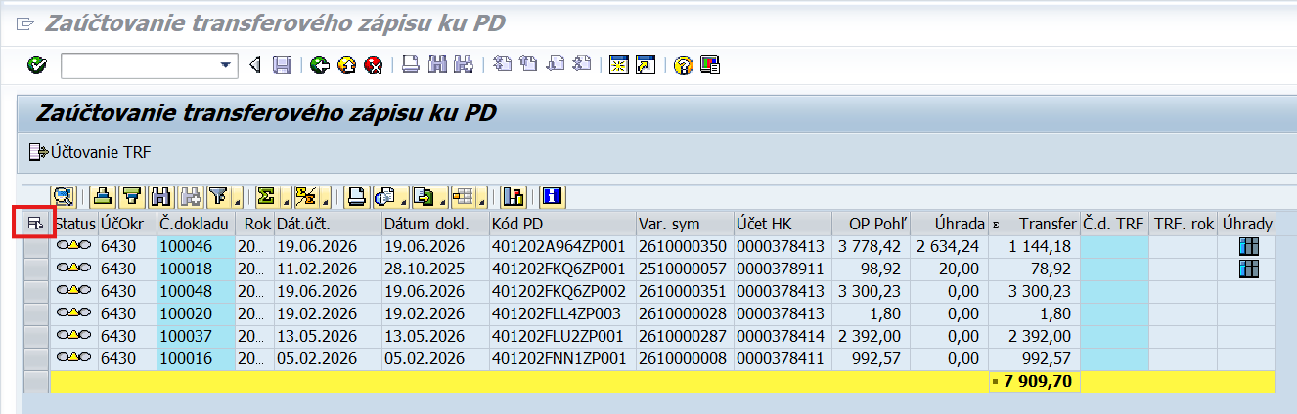
Po kontrole správnosti výpočtu sa používateľ vráti na obrazovku PD pripravených na zaúčtovanie koncoročného transferového zápisu. Všetky doklady označí kliknutím na ikonu „vybrať všetko“.

Obrazovka č. 74 Zaúčtovanie transferového zápisu k PD
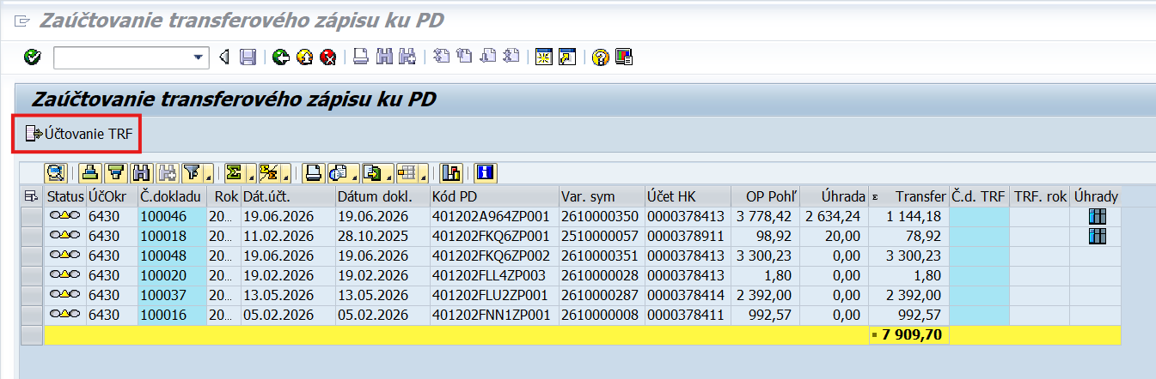
Po označení všetkých dokladov používateľ klikne na ikonu „účtovanie TRF“.

Obrazovka č. 75 Výsledok spracovania
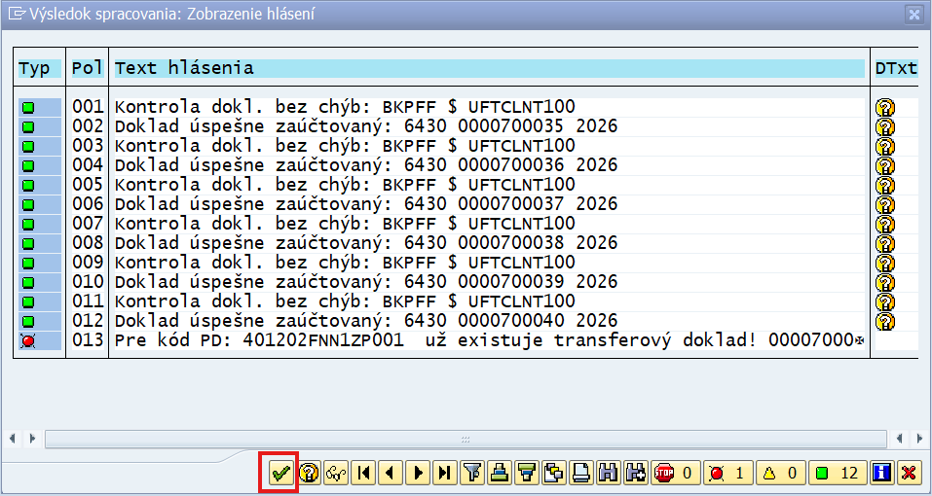
Po zaúčtovaní transferového zápisu k PD sa na obrazovke zobrazí výsledok spracovania. Používateľ sa vráti späť kliknutím na ikonu „ďalej“.

Obrazovka č. 76 Zapísanie zaúčtovaných dokladov
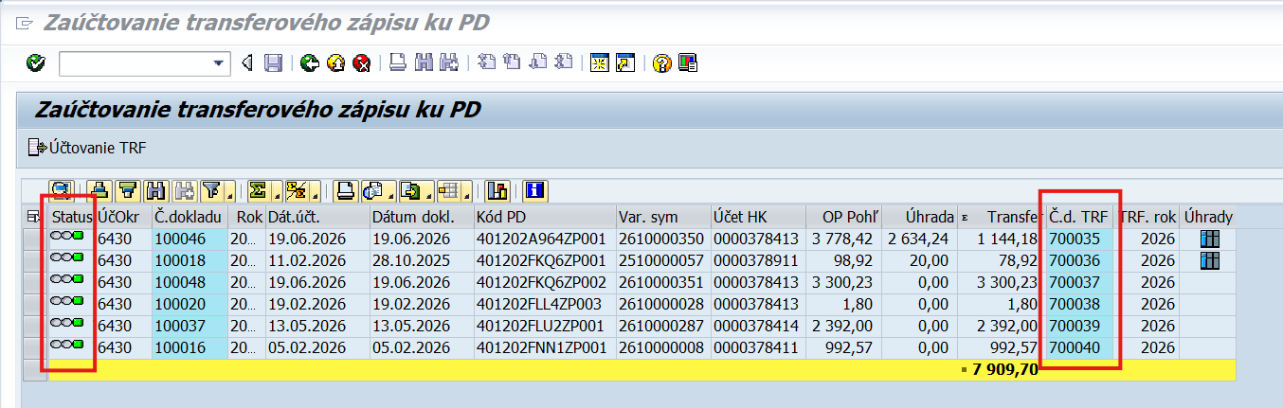
Na danej obrazovke je vidno, že ku každému PD sa zaúčtoval transferový koncoročný zápis (v stĺpci „status“ je každý PD označený zeleným štvorčekom) a to dokladom uvedeným v stĺpci „Č.d.TRF“. Dvojklikom na číslo tohto dokladu je možné ho zobraziť.

Obrazovka č. 77 Zaúčtovaný transferový doklad k PD
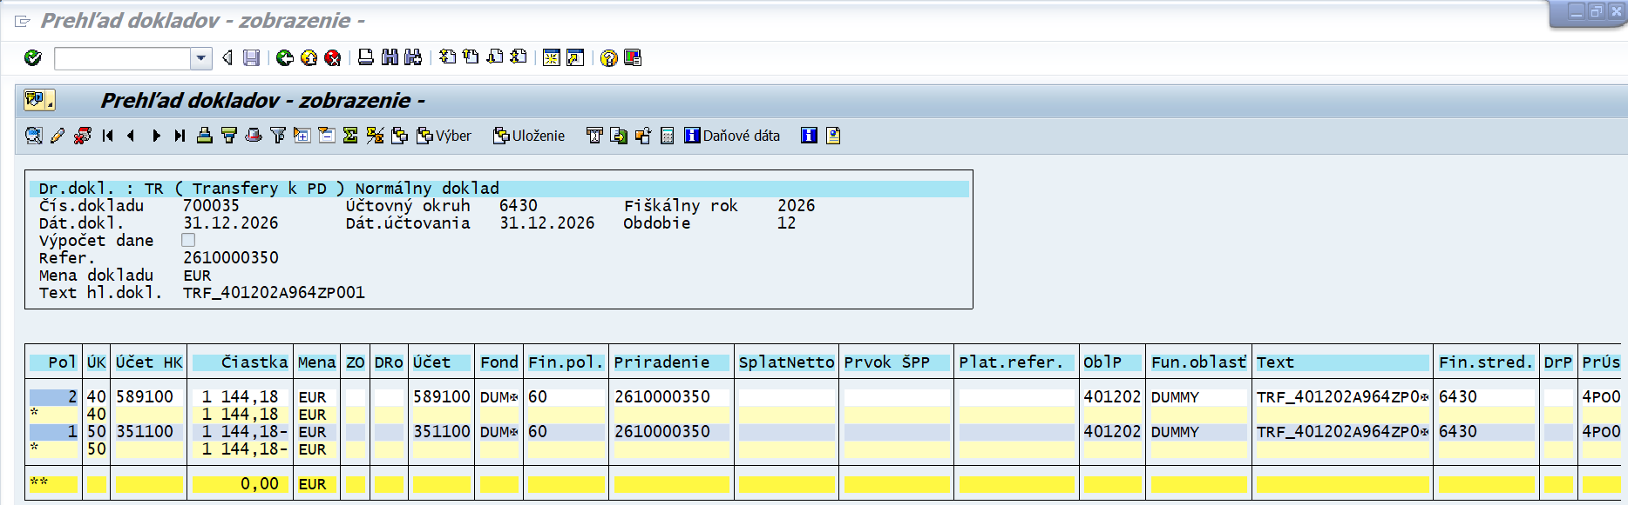

Obrazovka č. 78 Označenie všetkých SŽP
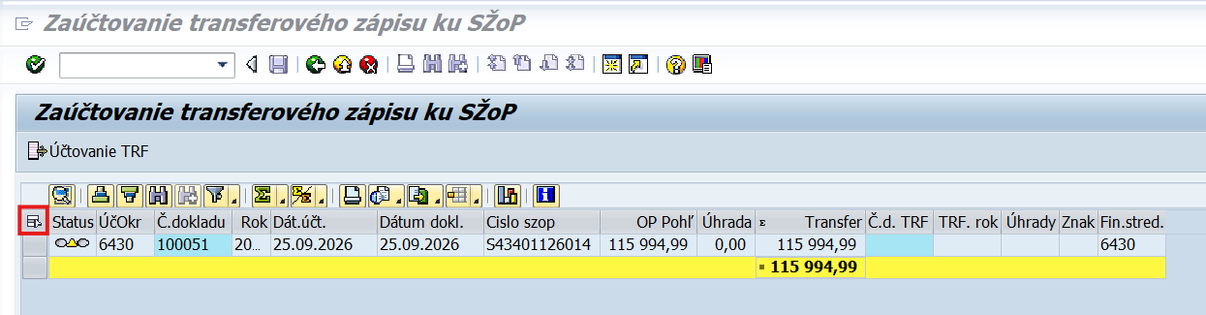
Po kontrole správnosti výpočtu sa používateľ vráti na obrazovku SŽP pripravených na zaúčtovanie koncoročného transferového zápisu. Všetky doklady označí kliknutím na ikonu „vybrať všetko“.

Obrazovka č. 79 Zaúčtovanie transferového zápisu k SŽP
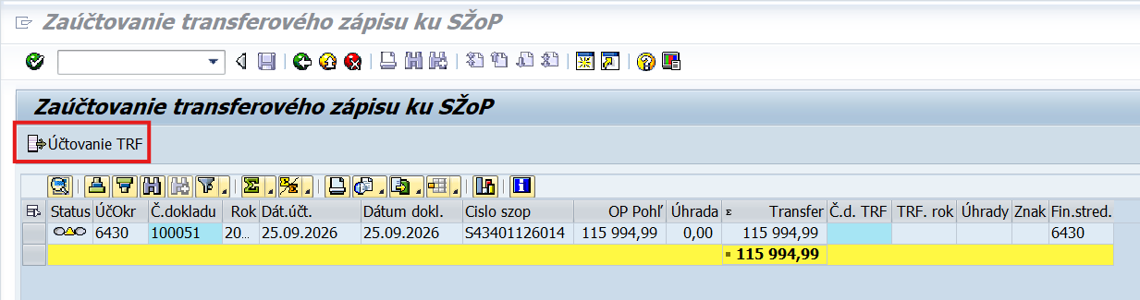
Po označení všetkých dokladov používateľ klikne na ikonu „účtovanie TRF“.

Obrazovka č. 80 Výsledok spracovania
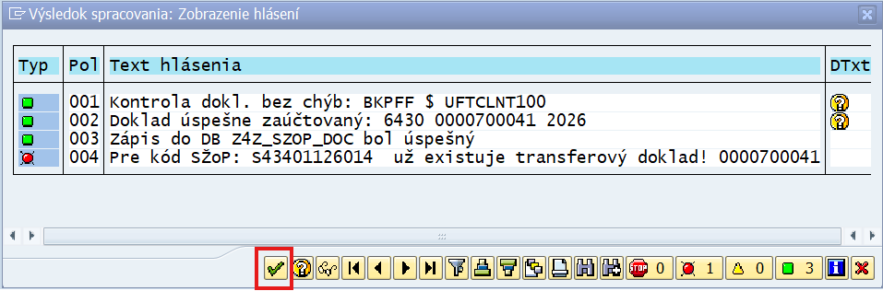
Po zaúčtovaní transferového zápisu k SŽP sa na obrazovke zobrazí výsledok spracovania. Používateľ sa vráti späť kliknutím na ikonu „ďalej“.

Obrazovka č. 81 Zapísanie zaúčtovaných dokladov
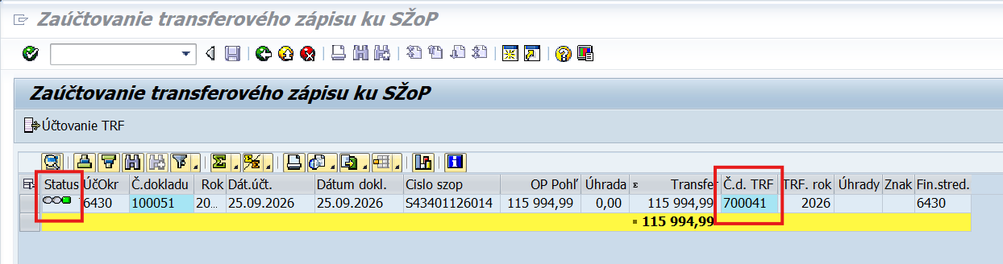
Na danej obrazovke je vidno, že ku každej SZP sa zaúčtoval transferový koncoročný zápis (v stĺpci „status“ je každý doklad SŽP označený zeleným štvorčekom) a to dokladom uvedeným v stĺpci „Č.d.TRF“. Dvojklikom na číslo tohto dokladu je možné ho zobraziť.

Obrazovka č. 82 Zaúčtovaný transferový doklad k SŽP
